# Hol kezdődik az emberi tudás – értelem (1.1)

**Mi a tudás, és miért nehéz meghatározni?**

* A tudás fogalma sokféleképpen értelmezhető – filozófiai és gyakorlati megközelítés is létezik
* **Polányi szerint** a tudás személyes jellegű – az átadás és befogadás képességekhez, érzelmi/értelmi intelligenciához kötött
* Minden ember másképp értelmezi az információt → így a tudás is eltérően alakul

**Az adat, információ és tudás viszonya**

* **Adat**: nyers, értelmezés nélküli, objektív tény (pl. számok, mérések)
  + Nincs magyarázat vagy vélemény, önmagában nem használható
* **Információ**: elemzett, kategorizált, értéket hordozó adat
  + Jelentést kap, segít csökkenteni a bizonytalanságot (Nishida, 1990)
  + Az információ „válaszkészletet” frissít, javít a problémamegoldásban
* **Tudás**: cselekvésre való képesség, amely hiedelmeken, tapasztalaton alapul
  + Állandóan pontosítjuk a beérkező információk alapján (Prange, 2002)

**A tudás jellege és típusai**

* A tudás **komplex**, nehezen definiálható, nincs egységes meghatározása
* Két fő típusa:
  + **Explicit tudás**: leírható, dokumentálható, könnyen továbbadható
  + **Tacit (implicit) tudás**: személyes, gyakorlatban megszerzett, szociális interakció során adható át
    - Kulcsszerepe van az innovációban és a szervezeti tudásban
* **Social tudás**: társas környezetben formálódó, közösen létrehozott tudás

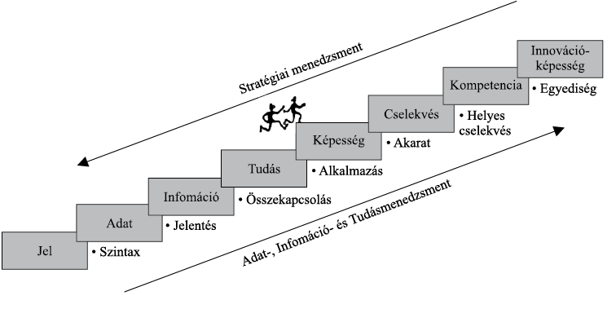**Tudáslépcső – a tudás fejlődési útja (North, 1998 alapján)**

* **Szintek**: jel → adat → információ → tudás → képesség → cselekvés → kompetencia → innovációképesség
* Cél: fenntartható siker és innovativitás elérése a tudásmenedzsment eszközeivel

**A tudás bizonytalansága**

* **Russell (1948)**: A tudás mindig homályos, pontatlan és részleges
  + Nincs végleges definíció, minden tudás valamilyen szinten bizonytalan

**Tudás átadhatósága vs. megfoghatatlansága**

* A tudásintenzív vállalatok példája mutatja: a tudás gyakran nem egyértelműen átadható
* A tudás meghatározása nem egységes → nincs teljes konszenzus

**Explicit és implicit tudás**

**Mi az explicit tudás?**

* **Rendszerezhető, formalizálható, könnyen megfogalmazható és átadható**
  + Pl.: jelentések, könyvek, dokumentációk
* A **tények ismeretét** foglalja magában, **információkon keresztül** sajátítható el

**Mi az implicit tudás (más néven tacit tudás)?**

* **Tapasztalaton, gyakorlaton és személyes kapcsolatokon** alapuló tudás
* A „**cselekedni tudás**” (know-how) jellemzi
* Nem strukturált, **a fejben létezik**, **nem verbalizálható**, csak **megfigyelés és gyakorlás** útján adható át
* Gyakran passzív marad, mivel nehéz vagy lehetetlen felszínre hozni

**Davenport és Prusak (1998) szerinti felosztás – egyéni tudástípusok**

* **Deklaratív tudás** (explicit):
  + Ismeretjellegű, lexikális tudás
  + Gondolatok, ismeretek kombinációja
  + Kevés gyakorlati alkalmazás
* **Procedurális tudás** (implicit):
  + Képességek, készségek, cselekvésre való képesség
  + Folyamatokat, tevékenységeket reprezentál

**Vízanalógia – A tudás halmazállapotai (Reinmann–Rothmeier, 2001)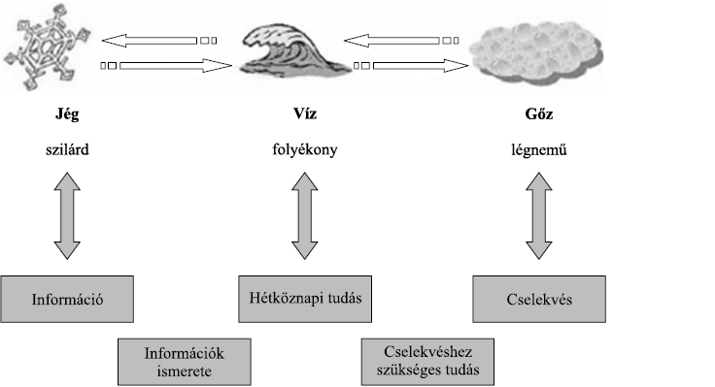A tudás értelmezésének szemléletes modellje**

* A **müncheni vízanalógia modell** a tudás különböző formáit a **víz halmazállapotaival** azonosítja:

**Szimbolikus megfeleltetések:**

* **Jég** → **Információ**
  + Megfogható, rögzíthető, **explicit** jellegű
* **Vízgőz** → **Cselekvés**
  + Illékony, nem rögzíthető, **implicit** (nem leírható) részeket tartalmaz
* **Folyékony víz** → **Tudás keveréke**
  + Tartalmaz explicit és implicit elemeket is
  + A legtöbb tudás **részben strukturált**, **részben személyes** tapasztalaton alapul

**A modell jelentősége**

* Rávilágít, hogy a tudás nem csak rögzíthető információ, hanem **cselekvésben és tapasztalatban élő** összetevő is
* Segít megérteni, hogy **a tudás átadása nem mindig egyértelmű vagy teljes**

**Tudáshierarchia modell (Bertil, 1991)**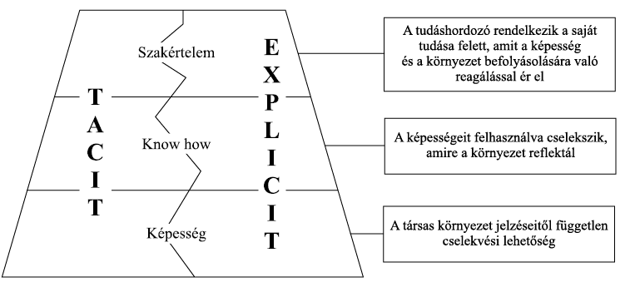

**A tudás három szintje**

* A **megismerési folyamat** három hierarchikus szintje:
  + **Képesség** – Alapvető adottságok, potenciál tanulásra, fejlődésre
  + **Know-how** – Gyakorlati, tevékenységközeli tudás
  + **Szakértelem** – Magas szintű, összetett, tapasztalatra épülő tudás

**Tacit vs. explicit tudás a hierarchiában**

* A modell értelmezi a **tacit (implicit)** és **explicit** tudás közti eltérést:
  + A **tacit tudás** megfoghatatlan, nem dokumentálható, gyakorlattal sajátítható el
  + Az **explicit tudás** rendszerezett, kifejezhető, könnyen átadható

**Példa a tacit tudásra**

* **Henry Bessemer** esete (Mérő, 2005):
  + Bár szabadalma pontos volt, mások nem tudták alkalmazni
  + Csak **saját maga tudta működtetni** az eljárást → ez a tudás „hallgatólagos” volt

**A tudás definíciójának sokfélesége**

* A „**tacit knowledge**” fogalma sokféleképp jelenik meg a szakirodalomban:
  + Szinonimái: személyes, rejtett, hallgatólagos, tapasztalati, passzív tudás

**Stock és flow típusú tudás (Szekeres, 2001)**

* **Knowledge stock**: tárolt tudás (pl. adatbázis, dokumentumok)
* **Knowledge flow**: áramló, élő tudás, amely a viselkedésen, interakción keresztül jelenik meg

**Tudás típusai a szervezetek szintjén**

* **Egyéni tudás**: az egyén birtokában lévő tudás
* **Kollektív tudás**: több ember összesített tudása
* **Szervezeti tudás**: kompetenciák, amelyek a szervezet kollektív tudásának kapcsolódásából jönnek létre (Pietschmann–Ruhtz, 2001)

**A tudás jellemzői (Sveiby, 2001 alapján)**

**1. Nehezen megfogalmazható**

* A tudás nem mindig önthető szavakba, mivel **személyes tapasztalatokból** és **emberi sajátosságokból** is épül fel.

**2. Folyamatosan változik**

* Az ember **állandóan tanul és fejlődik**, ezért a tudás is folyamatosan formálódik, bővül.

**3. Megosztása közvetett**

* Tudásmegosztás csak akkor értelmezhető, ha az átadó **tudása a befogadóban új tudássá alakul**.
* A megosztás **nem csökkenti** a tudásunkat, viszont **a befogadó gyarapodik**.

**4. Használat során felértékelődik**

* Minél **komplexebb feladatokat** tudunk megoldani, annál értékesebb lesz a tudásunk → **versenyelőny**.

**5. Nehezen másolható**

* A tudás **nem reprodukálható teljes pontossággal** → különbségek lehetnek tanító és tanuló között (pl. **mentor–gyakornok viszony**).

**6. Végtelen és kimeríthetetlen**

* A tudás **nem fogy el** használat közben – éppen ellenkezőleg, **gyarapszik** és **értékesebbé válik**.

**Szervezeti tudás**

Régóta vitatott kérdés, hogy létezik-e önálló **szervezeti tudás**, vagy csak az **egyének birtokolhatnak tudást**.

* **Simon (1999)** szerint:
  + „Minden tudás csak az egyének fejében megy végbe.”
  + A szervezet kétféleképpen tanulhat:
    - a tagjai tanulása által,
    - új tagok befogadása által (akik új tudást hoznak).
  + Következtetés: A **szervezeti tudás nem más, mint az egyéni tudások aggregátuma**.

**A szervezeti tudás bővítésének módjai:**

1. A meglévő munkatársak tudásának gyarapítása
2. Új munkatársak alkalmazása
3. Külső szakértők bevonása (tudásuk „kölcsönzése”)

A tudás **nemcsak személyekhez**, hanem **szervezetekhez is köthető**, és megjelenhet:

* csoportos szinten,
* szervezeti szinten,
* szervezetközi szinten is.

Vannak olyan **szakmai tudáselemek**, **kulturális rendszerek** és **kompetenciák**, amelyek:

* **nem rendelhetők** egy konkrét egyénhez,
* **a szervezethez tartoznak**.

**Lam (2000) – a szervezet típusa és tudásformája közötti kapcsolat:**

* **Explicit tudás**:  
  → Jellemző a **mechanisztikus szervezetekre**  
  → Centralizált, merev struktúra, erős kontroll
* **Tacit tudás**:  
  → Jellemző az **organikus szervezetekre**  
  → Decentralizált, laposabb hierarchia, projektalapú működés

**Egyéni vs. szervezeti tudásfejlesztési megközelítések:**

* Egyénközpontú szervezet:
  + Az **egyéni fejlődést**, autonómiát támogatja
* Kollektív tudásközpontú szervezet:
  + **Erős integrációs mechanizmusokat**, **szocializációs folyamatokat** alkalmaz
  + A **szervezeti tudás gyarapítását** célozza

# A tudás és tanulás kölcsönhatása (1.2)

**Tanulás fogalma**

* **Szűkebb értelemben:** adatok és ismeretek megszerzése.
* **Tágabb értelemben:** olyan folyamat, amely tapasztalatok hatására viszonylag tartós magatartásváltozást eredményez (Bakacsi, 1999).

**Tanuláselméletek:**

* Klasszikus kondicionálás
* Operáns kondicionálás
* Társas tanulás / behelyettesítő tanulás
* Komplex tanulás
* Tudatos és tudattalan tanulás
* Változások tanulása
* Egy- és kéthurkos tanulás, deutero tanulás
* Tapasztalati tanulás

**Kiemelt tanuláselmélet: Argyris és Schön (1978)**

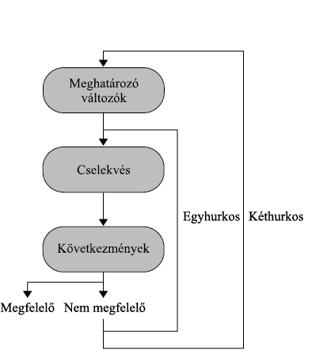**1. Egyhurkos tanulás („alkalmazkodó tanulás”)**

* Megvizsgáljuk a viselkedés következményeit.
* Ha az eredmény megfelel az elvárásoknak, folytatjuk; ha nem, módosítjuk a viselkedést.
* Nem kérdőjelezzük meg a magatartás mögötti meghatározó tényezőket (pl. értékeket, normákat).
* Az operáns kondicionáláshoz hasonló modell.

**2. Kéthurkos tanulás („változtató tanulás”)**

* Ha az eredmény nem felel meg az elvárásoknak, először a magatartást meghatározó körülményeket, alapvető feltételezéseket, hiedelmeket, normákat vizsgáljuk felül és változtatjuk meg.
* Ezután ennek megfelelően változik a viselkedés.
* Csak akkor tekinthető tanulásnak, ha a várt eredmény is megvalósul (Argyris, 1994).

**3. Deutero tanulás**

* Magasabb szintű tanulás, ahol az egyén a saját tanulási folyamatait elemzi.
* Megtanulja felismerni és értelmezni a helyzet összefüggéseit, kontrollálja és fejleszti saját észlelési és értelmezési módjait.
* Az önreflexió, önismeret fejlődik, személyisége és nézőpontja is változhat.
* Képessé válik önmaga és a környezet értékelésére, összefüggések felismerésére (Török, 2001).

**A tanulás folyamata**

* Az **adat–információ–tudás** egymásra épülő láncolata az értékteremtő tanulási folyamat alapja.
* Az egyéni tanulás során az információt feldolgozzuk, megértjük, és beépítjük saját fogalmi rendszerünkbe.
* A tudást tapasztalataink és ismereteink alapján, adott környezetben, helyzetben hasznosítjuk.

**Tudás kezelése az egyéni tanulásban**

1. **Raktározás**
   * A tudást elmentjük, majd adott helyzetben, korábbi tudásbázisunk és egyéni sajátosságaink alapján használjuk fel később.
   * Esetenként elfelejtjük a már nem szükséges tudást.
2. **Azonnali felhasználás**
   * A tudást közvetlenül alkalmazzuk munkánk során.
   * A tevékenység eredményeként újabb adatokra, információkra, ismeretekre tehetünk szert, vagy elfelejtjük a szükségtelent.

* Az egyéni tanulás alapot ad a további gondolkodásnak, hiszen létezik tanulás csoport- és szervezeti szinten is, amelyeket a későbbiekben részletesebben tárgyalunk.

# Memória egyéni és szervezeti szintje (1.3)

**A tudás befogadása – a memória jelentősége**

* A tudásmenedzsment rendszerek építésénél fontos, hogy a tudás a szervezet sajátja maradjon, azaz megőrződjön, és ne kelljen újra felfedezni korábbi megoldásokat.
* Ehhez elengedhetetlen a memória szerepének megértése, mivel a tanulás és a tudás fogalma a memória létezése nélkül elveszítené funkcióját.

**A memória többféle értelmezése**

* **Elektronikai rendszerekben:** adatok, információk, programok fogadására és tárolására szolgáló eszköz vagy közeg.
* **Biológiai értelemben:** az emlékezőtehetség, azaz a tanulás eredményeként rögzített információk tárolása a központi idegrendszerben.

**Az egyéni memória sajátosságai**

* A tanulás eredményeként a tudás rögzítése és megőrzése a memóriában az agy egyik legfontosabb képessége.
* Az információtárolás szoros kapcsolatban áll az agyi szinapszisok és struktúrák kialakulásával, változásával.
* Az észlelés és az emlékezet együtt biztosítják a döntésekhez és a gondolkodáshoz szükséges információkat.
* Egy embernek körülbelül 20 évre van szüksége, hogy elsajátítsa a teljes értékű felnőttséghez szükséges tudást, de egész életén át képes tanulni.
* A memóriakapacitás egyéni adottságoktól függ, azonban rendszeres stimulációval és különféle gyakorlással növelhető.
* Könnyebben idézünk fel olyan emlékeket, amelyek több kapcsolattal, asszociációval rendelkeznek.

**Az emberi memória fajtái**

* **Rövid távú memória:**
  + Csak néhány másodpercig őrzi meg az információt (kb. 20-30 másodperc).
  + Információ akkor marad meg, ha aktívan ismételjük.
  + Kapacitása korlátozott: egyszerre 7±2 elemre tudunk figyelni (George Miller, 1956).
  + Naponta millió vagy milliárdnyi ideiglenes emléknyom képződik és tűnik el az agyban.
* **Hosszú távú memória:**
  + Hosszú éveken át képes tárolni információkat.
  + Tartóssága miatt nem alapul fizikai jelenségeken, inkább kémiai, anyagcsere-folyamatokkal, neuronhálózatok kialakulásával és módosulásával magyarázható.
  + Két fő típusa: deklaratív memória (tények, események) és procedurális memória (készségek, eljárások).
* **Szervezeti alkalmazás:**
  + Egyéni és csoportmemória egyaránt szükséges a hatékony szervezeti működéshez.
  + A szervezet különböző pontjain összegyűjtött tudás rendszerezése és megőrzése kulcsfontosságú.
  + A tudás megjelenítésének gyakori formái: adatbázisok, vállalati protokollok, rutinok, szakmai összefoglalók.

**A szervezeti tudás és memória**

* **Szervezeti memória fogalma:**
  + Eredetileg a 19. századi szociológiában alakult ki.
  + Kezdetben vitatott volt létezése, de egy svájci majomkísérlet általánosan elfogadottá tette.
* **Majomkísérlet (szimuláció):**
  + Egy szobában létra áll a közepén, tetején illatos banán.
  + Amikor egy majom felmászik a létrára és eszik a banánból, az összes többi majom hideg vizes zuhanyt kap.
  + A majmok megtanulják, hogy a létra és a banán tabu, ezért nem másznak fel.
  + Egy új, a szabályokat nem ismerő majom is gyorsan tanulja, hogy a létra megközelítése agressziót vált ki, így nem kóstolja meg a banánt.
  + Végül a teljes csapat „memóriája” megőrzi a tiltást, bár egyikük sem tapasztalta közvetlenül a büntetést.
* **Szervezeti memória jellemzői:**
  + Nem az egyéni tudás egyszerű összessége.
  + Független az egyes tagoktól, mivel a szervezetben léteznek állandó rutinok, értékek, adatok, amelyek fennmaradnak a tagok cseréje ellenére is.
  + A szervezeti tanulás nem azonos az egyéni tanulások összességével.
  + A szervezeti memória a közös tudásbázist jelenti, amely a szervezet egészére jellemző (Levitt–March, 1988; Bencsik–Bognár, 2003; Hedberg, 1981).

**A szervezeti memória területei**

A szervezeti memória több területből áll, amelyek közül öt belső és egy külső tényező:

1. **Egyének**
   * A szervezeti tagok kulcsfontosságú tudással rendelkeznek.
   * Saját memóriájukban tárolják a közös tudás egy részét a gyorsabb elérés érdekében.
   * Cél: az egyének azonosítása, megtartása és ösztönzése a tudás átadására (például egyéni feljegyzések).
2. **Szervezeti kultúra**
   * Közös értékek, magatartási normák, amelyek a hosszú távú memória részét képezik.
   * Megváltoztatása rendkívül nehéz és komplex.
3. **Transzformációs folyamatok**
   * Alapfolyamatok, információs folyamatok, munkafolyamatok, eljárások és rutinok.
   * Például egy futószalag is tudást rögzít a munkafeladat elvégzéséről.
4. **Szervezeti struktúrák és rendszerek**
   * Meghatározzák az emberek helyzetét, magatartását és viszonyulását a környezethez.
   * Szerepkörök, hatáskörök, felelősségek rögzítése, támogatva a feladatok elvégzését.
   * Hosszú távú memória része, ezért nehezen változtatható.
5. **Környezet**
   * A munkahely fizikai környezete kifejezi a szervezeti hierarchiát, formálja és megerősíti a magatartási szabályokat.
6. **Külső tárolók**
   * Formális és informális tudásforrások a szervezeten kívülről (pl. külső szakértők, tanácsadók).

**Modell és ábrák**

* A szervezeti memória felépítését bemutató (Walsh–Ungson, 1991) mutatja az információ megszerzését, megtartását, visszanyerését, valamint a szervezet elemeit.
* A szervezeti memória modellje korábbi kutatásokra épül, hangsúlyozza az emlékezési struktúrák interaktív, dinamikus jellegét.
* A szervezeti kultúra kulcsfeladata az adatok, információk és ismeretek megőrzése és újrahasznosítása.
* O’Toole (2000) modellje szemlélteti a szervezeti memória emlékezési struktúráit, amely nagy átfedést mutat Walsh–Ungson logikájával, kiemelve az emberek, rutinok, környezet, struktúra, fájlok és dokumentumok szerepét.

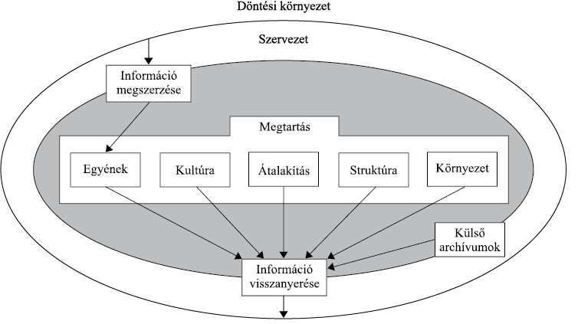A képen kör, diagram, szöveg, sor látható

Előfordulhat, hogy a mesterséges intelligencia által létrehozott tartalom helytelen.

|  |  |
| --- | --- |
| Szervezeti megmória felépítése | szervezeti memória emlékezési struktúra |

**A szervezeti memória emlékezési struktúrái**

* **Kultúra:** Egy csoport működésének alapvető előfeltétele, amelyet érvényesnek kell tekinteni, és az új tagok számára tanítani kell.
* **Emberek:** Egyének csoportja, akik megosztják memóriáikat. Az egyén előhívhatja a megosztott szervezeti memóriát és/vagy az ő saját egyéni memóriáját, amely nem része a szervezeti memóriának.
* **Rutinok:** Ismétlődő cselekvések a szervezeten belül, amelyeket a csoportok végeznek.
* **Struktúra:** Szervezeten belüli szerepek, szabályok, kapcsolatok és hatalmi rendszer.
* **Ökológia:** A szervezet fizikai környezete, beleértve az épületeket, egyenruhákat, iroda elrendezését és berendezését.
* **Fájlok, jelentések és dokumentumok:** Elektronikus vagy papírformában tárolják az adatokat, információkat és ismereteket, amelyeket a szervezet vezetői általában jóváhagynak.

Érdekesség, hogy a fentiekben bemutatott modellek többsége nem tartalmazza az **információs rendszereket** a szervezeti memória részeként, de Hackbarth és Varun (1999) szerint az informatikai rendszerek fontos tudástárolók lehetnek, mivel részben rögzíteni tudják az egyének implicit tudását. Fontos megjegyezni, hogy az informatikai rendszerek önmagukban nem elegendők a szervezeti tudás kezeléséhez, ezért az egyének, csoportok aktív részvétele elengedhetetlen a tudás elterjesztésében és fejlesztésében. Csak így érhető el a szervezet versenyképességének növekedése.

**A szervezeti memóriával kapcsolatos főbb kutatások és eredmények**

* **Menedzsmenttudomány (Cyert és March, 1963):** A memóriát az eljárásokban megtestesülőként értelmezik, egyhurkos tanulással, az emberek és iratok (fájlok) alapvető működési elemekként jelennek meg. A tudás ismételt felhasználása és szabályalkalmazás jellemző.
* **Kommunikáció (Krippendorf, 1975):** A memóriát kommunikációs folyamatként, szervezeti struktúraként és a kódolás-dekódás melléktermékeként fogja fel. Egyhurkos tanulás zajlik, ahol az emberek, szervezeti struktúrák, nyilvántartások alkotják a memóriát. A tudás tartós struktúrák és szájhagyományok által öröklődik.
* **Szervezeti tanulás (Argyris és Schön, 1978; Hedberg, 1981):** A memória a tanulás következménye, amely lehet akadály is a változásban. Egyhurkos és kéthurkos tanulás egyaránt jelen van. A szervezeti kultúra és kognitív térképek fontosak, az egyének viselkedéseit „tiltó-hurkok” erősítik.
* **Rendszerelmélet (Miller, 1978):** A memóriát a tanulási folyamat második fázisaként értelmezi, az emberi információfeldolgozás részeként. Egyhurkos tanulás, ahol az emberek szerepei és ember által készített dolgok, például fájlok vagy fényképek is részét képezik a memóriának.
* **Döntéshozatal és információ-menedzsment (Morgan és Root, 1979):** A memóriának fontos szerepe van a növekvő információcserében. Egyhurkos tanulás zajlik, ahol az egyéni tudás, fájlok, folyamatok és szakértői rendszerek szolgálnak tudástárolóként.
* **Szervezeti magatartás (Weick, 1979):** A memória létrehozza a szervezet egyéniségét, amely a környezet értelmezésén alapul. Egyhurkos és kéthurkos tanulás is jelen van, és a memória rugalmasság vagy merevség kérdését vet fel. Az emberek térképei, szabályok, fájlok és számítógépek egyaránt részt vesznek a memóriában.
* **Politikaelmélet (Covington, 1981):** A memória információt jelent a kormányzati ügynökségekről, amelyet az ügynökség dokumentumai vagy korábbi tisztviselők tapasztalatai táplálnak. Egyhurkos tanulás jellemző, az emberek természetes memóriája, akták és iratok alkotják a memóriát. Kommunikáció és információ továbbítása történik a veteránok és újoncok között.
* **Közgazdaságtan (Nelson és Winter, 1982):** A memóriát rutinszerű viselkedésként értelmezik, ahol az emberek szokásos magatartásmintái és rutinok megerősítése a fő jellemző.
* **Szervezetelmélet (Smith, 1982):** A memória kollektív tapasztalatként jelenik meg, amely emberek viselkedésén, nyelveken, mítoszokon, szimbólumokon és rituálékon alapul. A tradíciók fenntartása a fő feladat.
* **Szervezet- és információelmélet (Stein, 1989, 1992):** A szervezeti memória keretrendszerének kidolgozása, empirikus vizsgálata, valamint a memória és szakértelem mérése hálózatelemzési technikákkal. Kiemelt figyelem a sémákra, kéziratokra, rendszerekre és kommunikációs hálózatokra.

**A szervezeti memória jelentősége**

* A szervezeti memóriának fontos szerepe van a különböző tanulási eljárásokkal vagy más módon megszerzett ismeretek és tudás rögzítésében (kódolásában), azok megőrzésében (tárolás), valamint hatékony felhasználásában (előhívás). A szervezeti tanulás szempontjából jelentős figyelmet érdemel az a tény, hogy az egyének tudása beépülhet a szervezet memóriájába, és ezáltal új, közös szervezeti tudás jöhet létre.
* 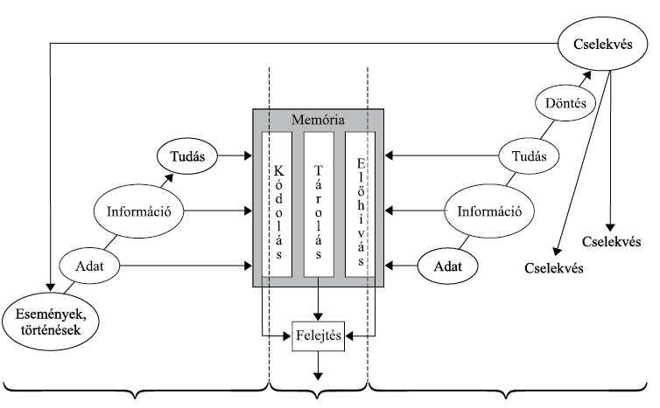Ez a diagram az információfeldolgozás folyamatát ábrázolja, amelyben eseményekből adatok, adatokból információk, információkból tudás, tudásból pedig döntések és cselekvések alakulnak ki. A memória kódolás, tárolás, előhívás és felejtés szerepével vesz részt ebben a folyamatban.
* 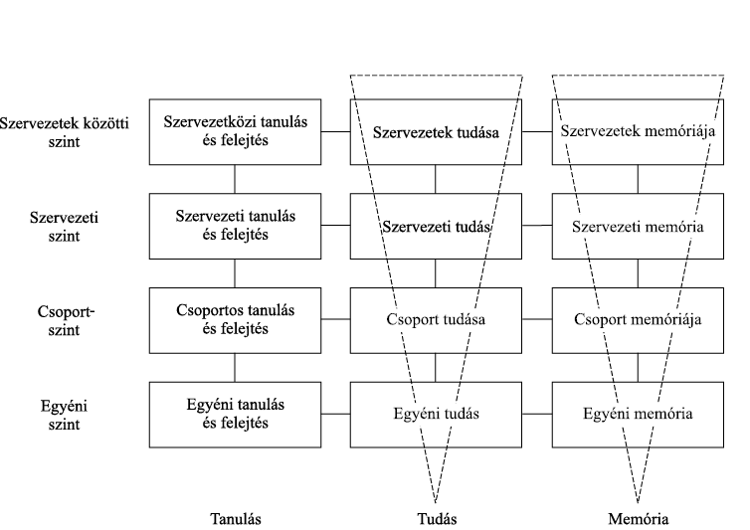A tanulás, a tudás és a memória fogalma egyaránt értelmezhető az egyén, a csoport és a szervezet szintjén, illetve a szervezetek közötti szinten. A fogalmak közötti kapcsolatokat a fenti ábra szemlélteti, amely bemutatja a tanulás, tudás és memória többszintű értelmezését ezekben a különböző dimenziókban.
* Ahhoz, hogy a memória megfelelő közeget biztosítson a tanulás és a tudásmenedzsment rendszerépítés folyamata során bekövetkező változás számára, a folyamatos tanulás feltételezi a folyamatos felejtést is. A tudásmenedzsment rendszerépítés kritériumait, valamint ezen szellemben végrehajtott beavatkozás folyamatát a lenti ábra mutatja be, amely tartalmazza a szervezeti memória elemeit, mint például a külső hatásokat, képességeket, készségeket, tudást, célokat, értékeket, viselkedést, világnézetet, normákat, információkat, adatokat, új felismeréseket, relevanciavizsgálatot, deklaratív memóriát, cselekvéseket, változásmenedzsmentet, tanulást, magatartásváltozást, tudásmenedzsmentet, ellenállást, segítségeket, gátakat, felejtést és bizonytalanságot.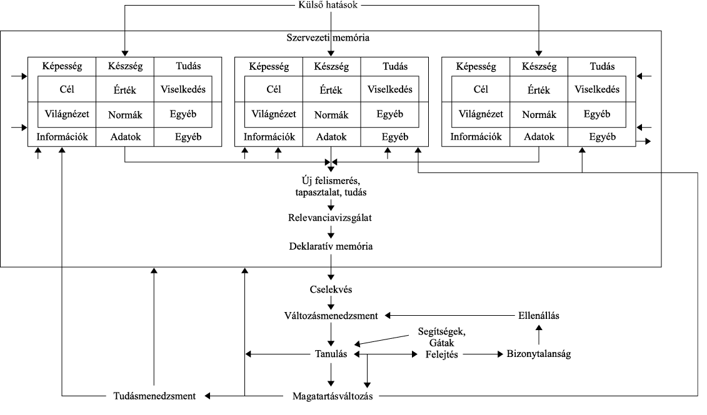

# A tudásmenedzsment gyökerei és definíciói (2.1)

* A tudásmenedzsment (TM) nem új keletű, hanem egy rendszerszemléletű megközelítés, amely a korábbi nézeteket új köntösbe öltözteti.
* A tudás jelentőségének felismerése az emberiség történetével egyidős: a sámánok, varázslók, tanítók és tudósok tisztelete mutatja ezt.
* A tudásmegosztás és -integrálás törekvései régi hagyományok, például a vének tanácsa vagy a mester-tanítvány viszony.
* Az új tudásmenedzsmentet az információtechnológiai háttértámogatás teszi teljessé, mely a globalizáció és a tudásgazdaság igényeihez igazodik.
* A tudásmenedzsment a 1980-as évekre nyúlik vissza, a fogalom 1991-ben vált ismertté Tom Stewart „Brainpower” című cikke nyomán.
* A kilencvenes évek óta a TM definíciói sokfélék, alapvetően a tudás fogalmából és menedzselhetőségéből indulnak ki.
* Sándori (2001), Fehér (2001), Davenport–Prusak (2001) szerint a TM összekapcsolja a tudással rendelkezőket és a tudni vágyókat.
* 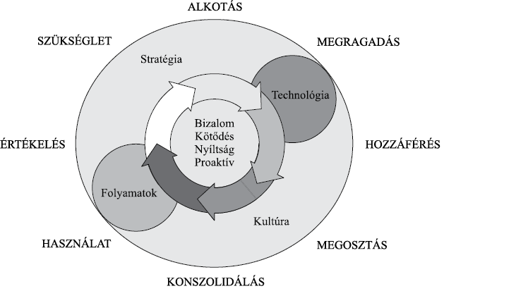Egyesek divatos jelenségként tekintenek rá, mások szerint a szervezetek számára nélkülözhetetlen a múlt tudásának és jövőbeli elemzéseknek együttes használata.
* A TM javítja a szervezetek hatékonyságát, versenyképességét, és az érintett ország gazdaságára is pozitív hatással van.
* Szeleczky (1999) szerint: „A tudásmenedzsment olyan vezetési megközelítés, amely a tudás különböző formáit kezeli annak érdekében, hogy versenyelőnyt/üzleti értéket biztosítson egy adott szervezet számára.”
* A tudásmenedzsment ciklusában a stratégia, szervezeti kultúra, folyamatok és technológia együttese biztosítja a tudás megragadásától az alkotásig tartó folyamatot.
* A Magyar Tudományos Akadémia TM Munkabizottsága szerint a TM egy integrált folyamat és kultúra, amely feltárja, összegyűjti, létrehozza, megtartja, megosztja és folyamatosan gyarapítja a tudást informatikai támogatással (Noszkay, 2007).
* A 2000-es évektől az európai szervezetek jelentős része stratégiai eszközként tekint a TM-re.
* Napjainkban a menedzserek a tudást mint kulcsfontosságú erőforrást kezelik, nem csupán technikát.
* A TM célja a szervezeti versenyképesség növelése tudatos és rendszerszintű tudáskezeléssel.

**A tudásmenedzsment fókuszai**

* 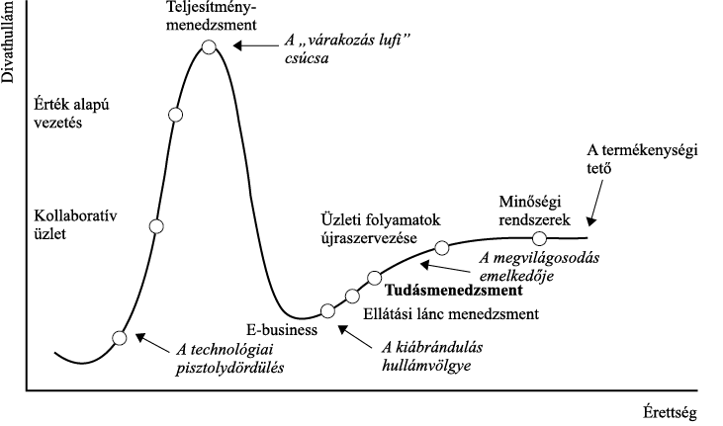A tudásmenedzsment két alapvető megközelítése ismert: humán fókuszú és informatika fókuszú.
* A szerzői kollektíva elsősorban a humán irányzatot tartja meghatározónak, mert ebben az ember áll a középpontban.
* A technikai támogatás szükséges, de önmagában nem elegendő a tudásmenedzsment sikeréhez.
* A TM egyfajta „divathullámként” is értelmezhető, amelynek elhelyezkedését a jobb oldali ábra szemlélteti.

**A tudásmenedzsment fejlődése és alkalmazásának indokai**

* A tudásmenedzsment (TM) nem csupán divathullám, hanem a vállalati működés létjogosultságát igazoló, stratégiai szemlélet.
* Magyarországon gyakran nehézséget okoz a bizonytalan, nem kellően felkészült menedzseri gondolkodás, ezért fontos a TM fejlődési fázisainak megértése.
* Anklam (2005) szerint a TM fejlődése három korszakra bontható (jelenleg 5. fázisnál tartunk):
  1. **Első korszak:**
     + Tudás előállításának technológiája áll a középpontban (Nonaka–Takeuchi, 1995).
     + Tudást termékként, információt erőforrásként kezelnek dokumentumok, adatbázisok, IT-eszközök segítségével.
     + Az IT-alapú megközelítés az első generáció fő jellemzője, de nem képes teljesen lefedni a tacit tudás átadását.
  2. **Második korszak:**
     + Különbség a formális (ismeretalapú) és tapasztalati (problémamegoldó) tudás között.
     + Fő kihívás az emberi erőforrás, mint tudáshordozó ösztönzése a tudásmegosztásra.
     + Tacit tudás kodifikálásának nehézségei és benchmarking, leadership módszerek előtérben.
  3. **Harmadik korszak:**
     + Tudás hálózatként jelenik meg, túllép az IT-n, egyéneken, szervezeteken (Snowden, 1997).
     + Innovációs igény és komplex üzleti modellek, szervezeti struktúrák megjelenése.
* **Negyedik és ötödik korszak:**
  1. Tudás mint tőketényező számszerűsítése, és a vállalati versenyképesség innovációval való összekapcsolása.
  2. Magyarországon ezek még kevéssé terjedtek el a vállalati gyakorlatban.
* Magyarországon a TM fejlődési fázisai párhuzamosan, eltérő fejlettségi szinten vannak jelen a cégeknél, ami a menedzserek különböző értékrendjeinek és gondolkodásmódjának köszönhető.
* Példa magyarországi vállalati gyakorlatból:
  1. TM stratégiai létjogosultságának elfogadása.
  2. Informatikai háttérbázis kiépítése a tudásvesztés elkerülésére.
  3. Az emberi erőforrásban rejlő lehetőségek kiaknázása lassan halad, hangsúly a kommunikáción és együttműködésen.
  4. Folyamatok kialakítása a tudás kigyűjtésére, rendszerezésére és megosztására.
  5. Kérdések a további rendszerépítés és használat „hogyan”-ára koncentrálnak.
* A TM keretrendszere (jobb oldali ábra) az üzleti, IT és HR stratégiák szoros összefonódását mutatja (Fehér, 2002).
* Magyarországi cégek többsége a TM fejlődési lépcsők első vagy második szintjén áll (Bencsik, 2011, 2013).
* A vezetői gondolkodás megváltoztatása, hosszú távú képzés, tanulás és továbbképzés szükséges a TM sikeréhez.
* Az előfeltételek hiányában nem érdemes befektetni a TM-be, de önmagában egy-egy feltétel megléte sem garantálja a sikeres működést.

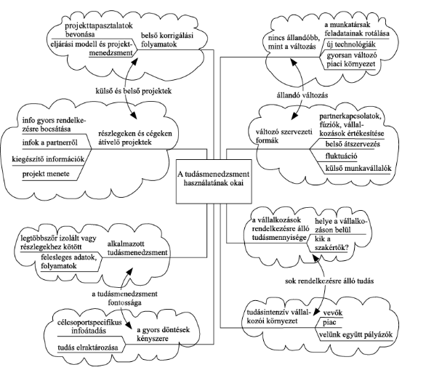 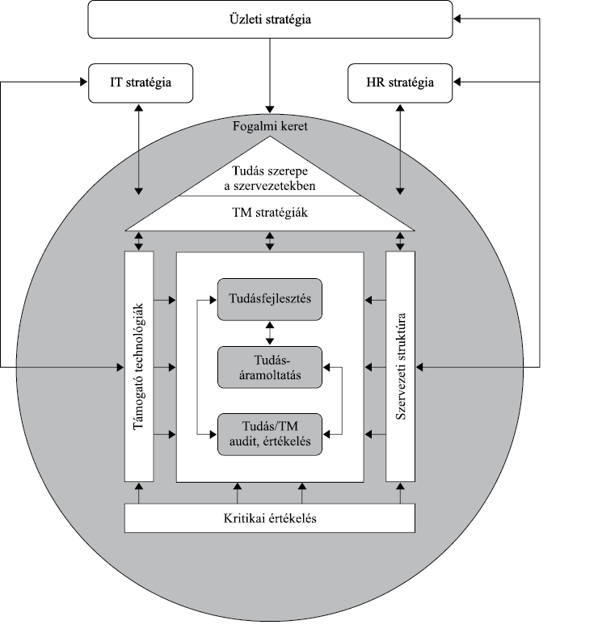

# A tudásmenedzsment rendszerépítés feltételei (2.2)

**IT, mint a tudásmenedzsment rendszer (TMR) építésének alapfeltétele**

* **Két ellentétes nézet az IT szerepéről:**
  + Egyik oldal az IT mindenhatóságát hangsúlyozza, tekintve a tudást kézzelfogható objektumnak, amit explicitté kell tenni és elektronikusan rögzíteni.
  + Másik oldal az emberi, szervezeti tényezőkre fókuszál, a személyes tudás és interakciók fontosságára, mely a pszichológia, szociológia és filozófia területeit érinti.
  + Az igazság valahol a kettő között van: az IT szükséges, de önmagában nem elég a sikerhez (Fehér, 2005).
* **Információtechnológiai rendszerek szerepe:**
  + A jól felépített IT-rendszer a TM rendszerek háttértámogatásának alapja.
  + Fő cél: az érdekelt felek összekapcsolása, tudásmegosztás elősegítése.
  + Támogató technológiák példái: intranet, internet, adatbázis-kezelők, adattárházak, adatbányászat, döntéstámogató és szakértői rendszerek, groupware, extranet, mesterséges intelligencia, modellezés, CASE eszközök stb. (Fehér, 2005).
  + Számos szervezet saját fejlesztésű megoldásokat használ, a lehetőségek szinte végtelenek.
* **Hatékonyság és emberi tényező:**
  + Csak IT-rendszerek kiépítése nem garantálja a vállalati hatékonyságot.
  + Nagy mennyiségű adat gyűjtése nem elég, fontos a releváns információk szűrése és a tudás értékének felismerése, felhasználása, továbbfejlesztése.
  + Ez kizárólag az emberi gondolkodás és logika segítségével lehetséges (Jashapara, 2011).
* **Szervezeti memória és IT alkalmazások:**
  + A TM rendszerekhez kapcsolódó szervezeti memória támogatására különféle IT eszközök állnak rendelkezésre.
  + Tudásobjektumok tárolása és az adatok osztályozása fontos funkció.
* **Adatkezelési megoldások:**
  + Nagy adatállományokat adatbankokkal kezelnek: relációs és objektumorientált adatbázisok strukturált tárolást biztosítanak.
  + Hagyományos adatbázisok nem elegendőek a nem strukturált adatok tárolására.
* **Információk tárolási formái a vállalatokban:**
  + Az információk vagy szabályosan strukturáltan, formális rendszerekben keletkeznek és tárolódnak, vagy szabadon szerkesztettek, nem strukturáltak.
  + Az adat-, információ-, tudás-tárolási megoldásoknak mindkét típust támogatniuk kell a jövőbeni felhasználhatóság érdekében (Tan–Rao, 2013).
* **Strukturált vs. strukturálatlan információ:**
  + Bár a strukturált rendszerek jelentősek, a vállalaton belüli tudás és információ nagy része nem ilyen tárolókban érhető el.
  + Ezért kiemelt fontosságú a strukturálatlan információk tárolási lehetőségeinek vizsgálata.

**Strukturálatlan információk tárolása**

* **Mi a strukturálatlan információ?**  
  Ezek azok az adatok, amelyek nem szabványosított, automatizált rendszerekben keletkeznek és nem strukturált formában vannak jelen a vállalati működésben.  
  Például: jelentések, dokumentumok, könyvek szövegei, e-mailek, jegyzetek, prezentációk, felhasználói visszajelzések.
* **Mennyiségük és jelentőségük:**  
  Elemzések szerint egy vállalkozásban előforduló információk akár **80%-a strukturálatlan**. Ez az arány megmutatja, hogy a strukturálatlan adatok kezelése elengedhetetlen egy hatékony tudásmenedzsment rendszerhez.
* **Content Management (tartalomkezelés):**  
  A strukturálatlan információk problémáját gyakran a tartalomkezelési rendszerek (Content Management Systems, CMS) segítségével kezelik.  
  Itt a strukturálatlan adatokból úgynevezett **metainformációkat** állítanak elő — vagyis „információkat az információkról”.  
  Ezek a metainformációk segítenek eligazodni és tájékozódni a rendelkezésre álló adatok között még az előtt, hogy részletes elemzésre kerülne sor.
* **Miért nem elég csak a technológia?**  
  Nagy mennyiségű adatot gyűjteni lehet, de azok közül a **releváns, tudásértékkel bíró információk kiválasztása és alkalmazása kizárólag az emberi gondolkodás és logika képessége.**  
  Ez azt jelenti, hogy a hatékony tudásmenedzsmenthez elengedhetetlen az emberi tényező, a tudás átadásának és feldolgozásának aktív szereplői.
* **A tudás menedzselésének „puha” oldala:**  
  Míg egyes kutatók a tudást elsősorban hardverek és szoftverek segítségével történő tárolásnak tekintik, itt a technológiai eszközöket **csupán a tudástranszfer egyik eszközeként** kezeljük. Ez a nézet erősen hangsúlyozza a **tudás emberi, szubjektív, pszichológiai oldalát.**

**A tudásmenedzsment működését biztosító kulturális jellemzők**

* **Az emberi tényező szerepe:**  
  A szervezetet emberek alkotják, akik létrehozzák, hordozzák és használják a tudást.  
  Ezért a TM sikere nagyban függ attól, hogy az emberek hogyan viszonyulnak egymáshoz és a tudáshoz.  
  **Nem elég csupán a megfelelő szervezeti struktúra vagy technológia — a dolgozók attitűdje, együttműködési hajlandósága a kulcs.**
* **Megfelelő szervezeti kultúra kialakítása:**  
  Ez a kultúra olyan értékeket és normákat jelent, amelyek:
  + ösztönzik a **tudásmegosztást,**
  + elősegítik mások tudásának felhasználását,
  + támogatják a **közös tudásra épülő együttműködést** a szervezet egészében.
* **Kihívások különböző szervezeteknél:**
  + **Újonnan alakuló vállalatoknál** a kultúra kialakítása egyértelmű kihívás, hiszen még nincs stabil közös értékrend.
  + **Több országban működő vagy idegen tulajdonú cégeknél** a kulturális különbségek miatt a TM rendszerek bevezetése és működtetése bonyolultabb.
  + A különböző nemzeti és vállalati kultúrák meghatározzák a tudástranszfer sikerességét, a kapcsolatok és együttműködések jellegét.
* **Tudásátadásnak illeszkednie kell a kultúrához:**  
  A tudásátadási és megosztási módszereknek alkalmazkodniuk kell mind a **nemzeti, mind a vállalati kultúrához.**  
  Ez a kultúra függhet kommunikációs stílustól, hierarchiától, bizalmi szinttől, és a közös értékektől.

**A szervezeti kultúra hatása a tudásmenedzsmentre**

* **Rubenstein–Montano et al. (2000) nézőpontja:**  
  A tudásmenedzsment rendszerek nem csak a konkrét tudáskezelési tevékenységeket foglalják magukban, hanem az azokat támogató elméleteket és tényezőket is — ezzel biztosítva a **rendszerszemléletű megközelítést.**  
  A TM-nek a szervezeti célokat és stratégiákat kell támogatnia, így nem önálló, hanem integrált része a szervezet működésének.
* **A tudásmenedzsmentet befolyásoló tényezők (lenti ábra alapján):**
  + **Szervezeti tanulás képessége** — a szervezet folyamatos fejlődése és tanulása.
  + **Szervezeti stratégia** — a célok és irányok, amelyek meghatározzák a TM prioritásait.
  + **A tudás tacit (implicit) és explicit jellege** — a tudás formája, ahogy a tudás megjelenik és kezelhető.  
    Mindez pedig **a szervezeti kultúrából indul ki,** amely meghatározza, hogy ezek a tényezők hogyan működnek.
* **Megfelelő szervezeti kultúra szerepe:**
  + Elősegíti a tudásmegosztásra való készséget.
  + Támogatja mások tudásának elfogadását és felhasználását.
  + Különösen kedvező, ha az egész kultúra tudásorientált, azaz a szervezet egészében a tudás értéke és megosztása alapérték.
* **Különbségek új és meglévő szervezetek között:**
  + **Új szervezetekben:**  
    A tudástámogató kultúra „frissen” alakul ki, és az újonnan érkező munkatársak ehhez a kultúrához igazodnak. Ez könnyebb helyzet, mert nincs „előző” kultúra, amelyhez ragaszkodnának.
  + **Meglévő szervezetekben:**  
    A tudásorientált kultúra kialakítása komoly kihívás, mert mélyen gyökerező szokásokat és felfogásokat kell megváltoztatni.  
    Ez ellenállást szülhet a dolgozók részéről, akik ragaszkodhatnak a megszokott módszerekhez.  
    Ugyanakkor, ha a változások pozitív hatásait sikerül megmutatni, akkor az elfogadás nőhet.

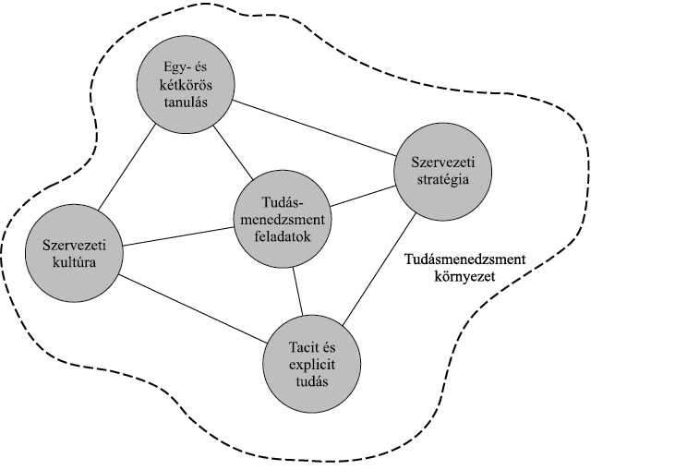

**Tudásbarát szervezeti kultúra**

**A kultúra fogalma**

* A *kultúra* szó a latin *colere* szóból ered, jelentése: beépít, ápol, tisztel.
* Kilmann és Saxton (2011) szerint a kultúra megosztott értékek és magatartásmódok összessége, amelyek a társadalmat összetartják, olyan, mint a szabály a játékban.
* Hofstede és munkatársai (2010) a kultúrát az agy „szoftveréhez” hasonlítják, vagyis társadalmi programozásnak tekintik, amely megkülönbözteti a csoportokat.

**A kultúra hatása a tudásmenedzsmentre**

* Nem megfelelő kultúra esetén a dolgozók negatívan viszonyulhatnak a tudásmenedzsment folyamatokhoz, különösen a tudásmegosztáshoz.
* Ha nem érzik támogatottnak magukat, tacit tudásukat megtartják, és ha elhagyják a szervezetet, magukkal viszik azt.

**Három fő kulturális probléma (Greengard, 1998)**

1. **A tudás hatalom:**  
   A dolgozók nem akarják megosztani tudásukat, mert azt gondolják, így biztosíthatják helyüket vagy előrelépésüket a szervezetben.
2. **Óvatosság mások tudásával kapcsolatban:**  
   Attól tartanak, hogy ha mások ötleteit használják, az kevesebb tudásról árulkodik, ezáltal kevésbé lesznek értékesek.
3. **Szakértő szerep iránti vágy:**  
   Az emberek szeretnek szakértőként szerepelni, ezért gyakran nem működnek együtt másokkal.

**Megoldási javaslatok a negatív viselkedések leküzdésére**

* **Bizalom:**  
  A vállalat „éltető ereje”. A hatékony együttműködés alapja, nyugodt légkört teremt a munkavégzéshez.
* **Nyílt kommunikáció:**  
  Növeli a bizalmat és ösztönzi az együttműködést a dolgozók között.
* **Gyors tanulás:**  
  Növeli a kompetenciát és tovább erősíti a bizalmat, ami elvezet a tudásmegosztás igényéhez.

**A tudáskultúra kialakulása**

* Amennyiben a fenti tényezők jelen vannak, a szervezetben kialakul egy tudáskultúra, amelyben a tudás birtokosait megbecsülik, a tudás átadása bátorított és jutalmazott.
* Ilyen környezetben a dolgozók nem tartják vissza tudásukat, mert látják, hogy a megosztás saját céljaik megvalósítását is segíti.
* A vezetők számára kulcsfontosságú, hogy ne csak azt kommunikálják, amit mondanak, hanem azt is, amit tesznek, mert a dolgozók erre figyelnek leginkább.

**Szervezeti kultúra és a TM rendszerépítésre való nyitottság összefonódása**

**Szervezeti kultúra típusai és modelljei**

* **Handy (1986) modellje**  
  Handy a szervezeti kultúrát a vezetői kontroll, motiváció, struktúra és központi értékek alapján különíti el. Négy fő típust azonosít:
  + Erő/hatalom kultúra
  + Szerep/tevékenység kultúra
  + Feladat/eredmény kultúra
  + Személy kultúra  
    (A fogalmak néha eltérő elnevezéssel jelennek meg, de tartalmilag hasonlóak.)
* **Cameron és Quinn (2006) – Versengő értékek modellje**  
  Két dimenzió mentén csoportosítja a szervezeti kultúrákat:
  + Belső fókusz és integráció vs. külső fókusz és elkülönülés
  + Rugalmasság és dinamizmus (diszkréció) vs. rend, stabilitás és kontroll  
    Ezen alapulva négy kultúratípust különböztet meg:
  + Klán kultúra (közösségi, családias)
  + Adhokrácia kultúra (innovatív, vállalkozó szellemű)
  + Hierarchia kultúra (stabil, szabályozott)
  + Piac kultúra (versengő, eredményorientált)

**Tudásorientált vállalati kultúra jellemzői (Davenport és Prusak, 2001)**

* **Pozitív irányultság a tudás felé**  
  A vezetés támogatja és ösztönzi a tudás meglétét, fejlesztését.
* **Tanulás akadályozóinak hiánya**  
  A munkatársak szívesen osztják meg tudásukat, és együttműködés jellemzi őket ellenségeskedés helyett.
* **Változtatási projektek illeszkedése a kultúrához**  
  A szervezet által támogatott változások sikeresebbek, ha összhangban vannak a szervezeti kultúrával.

**A Handy és Cameron–Quinn modelljeinek összekapcsolása**

* Az Erő (hatalom) kultúra és a Klán kultúra között hasonlóságok vannak, például a bizalom és az alkalmazottbarát környezet.
* A Szerep kultúra megfelel a Hierarchia típusnak, stabil és szabályozott környezet jellemzi.
* A Feladat kultúra és a Piac kultúra dinamikus, eredményorientált működést mutat.
* A Személy kultúra és az Adhokrácia kultúra inkább az egyéni kezdeményezésekre, kreativitásra épít.
* 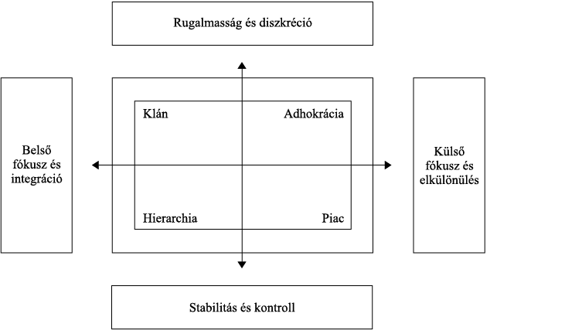

**Kultúra típusok és tudásorientált jellemzők kapcsolata**

* A pozitív irányultság a tudás felé és a tanulás akadályozóinak hiánya leginkább az Erő/hatalom (Handy) és Klán (Cameron–Quinn) típusoknál jelenik meg.
* A Feladat/eredmény típus (Handy) és a Piac típus (Cameron–Quinn) esetében a pozitív tudásirányultság megvan, de a tanulás akadályainak hiánya kevésbé jellemző.
* A Szerep/tevékenység (Handy) és a Hierarchia (Cameron–Quinn) kultúrák kevésbé támogatják a tudásmegosztást.

**„Lágy” és „kemény” szervezeti kultúra dimenziók (Bencsik, 2006)**

* A sikeres tudásmenedzsment rendszerépítéshez a „lágy” (bizalom, együttműködés) és a „kemény” (teljesítmény, hatalom) kultúra jellemzőinek egészséges keverékére van szükség.

**Versengés és együttműködés a szervezeti kultúrában**

* Szabóné (2007) hangsúlyozza az egészséges versengés szükségességét.
* A túlzott versengés azonban – a kutatások szerint – inkább káros, és gyakran vezet kiégéshez, frusztrációhoz, vagy akár a szervezet elhagyásához.
* Az optimális versengési szint és a jó hangulatú együttműködés támogatása a cél.

**A TM rendszerépítés szempontjából legfontosabb kultúraelemek**

* **Bizalom:**  
  Az együttműködés alapja, nélkülözhetetlen a sikeres rendszerépítéshez.
* **Kommunikáció:**  
  Nyílt és hatékony kommunikáció növeli a bizalmat és elősegíti a tudásmegosztást.
* **Tanulás:**  
  Gyors tanulási képesség elengedhetetlen az alkalmazkodóképesség és az innováció szempontjából.

**A Circumplex modell**

* **Alapok**  
  A Circumplex modell az OCI (Organizational Culture Inventory) és az OEI (Organizational Effectiveness Inventory) módszerekre épül, és a szervezeti kultúra 12 különböző viselkedési stílusát térképezi fel kördiagram formájában.
* **Csoportosítás és színkódok**  
  A 12 dimenzió három fő stíluscsoportba sorolódik, melyeket eredetileg kék, zöld és piros színek jelöltek, ma szürke árnyalataival:
  + **Konstruktív stílusok (középszürke)**
  + **Passzív-védekező stílusok (világosszürke)**
  + **Agresszív-védekező stílusok (sötétszürke)**

**Konstruktív stílusok**

Ezek a viselkedésminták elősegítik az elégedettséget, a fejlődést és a hosszú távú eredményeket:

* **Teljesítmény**  
  A célok elérésére, az eredmények kimagasló minőségére törekszik.
* **Önmegvalósítás**  
  A munkatársak képességeinek és kreativitásának kibontakoztatása.
* **Bevonástámogatás**  
  A döntésekbe való bevonás, a munkatársak aktív részvétele.
* **Együttműködés**  
  Kölcsönös segítés, csapatmunka és közös felelősségvállalás.

**Passzív-védekező stílusok**

Ez a csoport a biztonságra és a kudarc elkerülésére fókuszál, de korlátozza az innovációt:

* **Megfelelés**  
  Szabályok és eljárások szigorú követése, hibák elkerülése.
* **Alkalmazkodás**  
  A megszokott keretekhez való igazodás, újítási kísérletek kerülése.
* **Függés**  
  Felelősség elhárítása, másokra való hagyatkozás.
* **Elkerülés**  
  Konfliktusok és nehéz döntések kerülése, halogatás.

**Agresszív-védekező stílusok**

Itt a személyes hatalom megőrzése, a versengés és a kontroll uralja a légkört:

* **Ellenállás**  
  Új ötletek és változások szándékos akadályozása.
* **Hatalom**  
  Pozícióból fakadó befolyás maximalizálása, mások háttérbe szorítása.
* **Versengés**  
  Belső rivalizálás, mások teljesítményének lekicsinylése.
* **Perfekcionizmus**  
  Túlzott elvárások, prioritások hiánya, munkaidő túlhajszolása.

**Kapcsolat a TM rendszerépítéssel**

* A **konstruktív stílusok** támogatják a TM rendszer bevezetését és hosszú távú működését, mert ösztönzik a bizalmat, a tanulást és a közös célokat.
* A **passzív-védekező** és **agresszív-védekező** stílusjegyek jelenléte figyelmeztető jel, hogy előzetes kultúravizsgálat és célzott beavatkozások szükségesek a TM sikeréhez.
* A modell segítségével felmérhetjük a szervezet jelenlegi kultúráját, majd definiálhatjuk a kívánatos állapotot, és megtervezhetjük a megfelelő fejlesztési lépéseket (tréningek, kommunikációs programok, vezetői coaching).

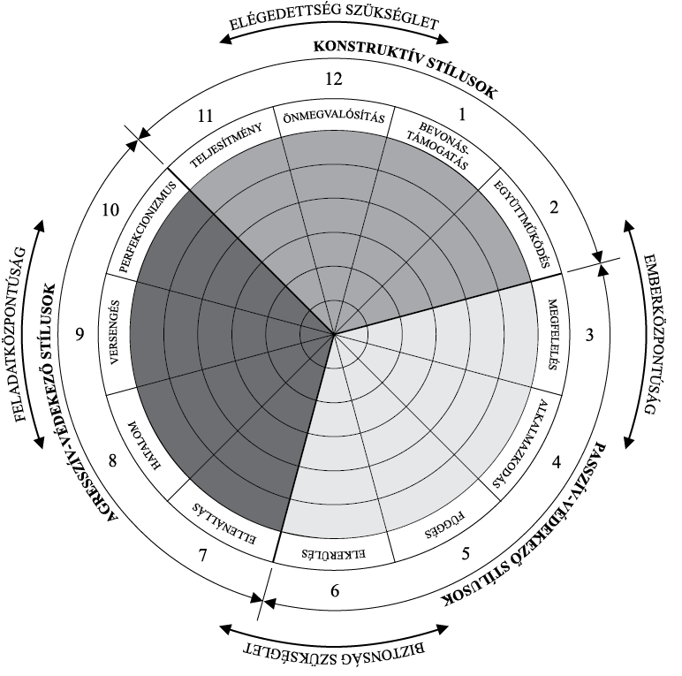

**Tanuló szervezet**

**Tudásmenedzsment és tanuló szervezet kapcsolata**

Davenport és Prusak (1998) szerint a tudásmenedzsment rendszer legfőbb célja egy olyan környezet kialakítása, amely elősegíti a szervezeti tudás hasznosulását. Ehhez a szervezeti folyamatok, az információtechnológia és a szervezeti kultúra teljes összhangja szükséges. A mozgatórugó pedig a tanuló szervezetként való működés, amely a szervezeti kultúra egyik meghatározó eleme.

**Szervezeti tanulás folyamata**

A szervezeti tanulás nem pusztán az erőforrások birtoklását jelenti, hanem egy olyan folyamatszemléletet, amelyben a szervezeti tagok új tudást hoznak létre, terjesztenek, majd beépítenek a szervezet memóriájába, így az mindenki számára elérhetővé és felhasználhatóvá válik.

Morgan (1998) szerint a szervezeti tanulás lényege a tudás létrehozása és megosztása annak érdekében, hogy a szervezeti folyamatokat és a tagok viselkedését módosíthassa. Ez a folyamat az alábbi lépéseket foglalja magában:

* A szervezet képessége a környezet lényeges jellemzőinek megfigyelésére
* Releváns információk kiválasztása és szervezeti normákkal való összevetése
* Eltérések felismerése és azok kiküszöbölését célzó akciók kezdeményezése

**A tanuló szervezet kialakulásának feltételei**

* **Strukturális feltételek**  
  A hierarchikus, merev szervezetek nehezen tanulnak. A lapos, rugalmas struktúrák – mint például a projektszervezetek – elősegítik a gyors döntéshozatalt és az alkalmazkodást. A szakértelem és kompetencia fontosabb, mint a formális pozíció.

Egyre gyakrabban találkozhatunk amorf szervezetekkel is, ahol az irányítás az adott feladathoz leginkább értő személy kezében van, és a tagok nagyfokú önállósággal dolgoznak.

* **Kultúra és magatartás**  
  A tanuló szervezet alapelve a részvétel, a függetlenség és a felhatalmazás. A munkavállalók bevonása a stratégiai célok kialakításába, önálló döntési szabadságuk biztosítása nélkülözhetetlen.

Ugyanakkor a felhatalmazás csak akkor hatékony, ha a dolgozók kompetensek, lojálisak és elkötelezettek. Ellenkező esetben szükséges lehet a kontroll és a centralizált döntéshozatal.

* **Csapatszellem és kommunikáció**  
  A szervezeti tagoknak csapattagként kell együttműködniük, nyíltan és őszintén megosztva véleményüket és elvárásaikat. A társas tanulás előfeltétele a közös értelmezési keret kialakítása és a kölcsönös megértés.

**A tanuló szervezet jellemzői és előnyei**

* **Nyitottság és kísérletező kedv**  
  Nem bünteti a hibákat, hanem a tanulás és megújulás forrásának tekinti azokat. Elfogadja a folyamatos fejlesztést és a kétkörös tanulást (a meglévő gondolkodási keretek megkérdőjelezését).
* **Deutero tanulás**  
  A tanuló szervezetté válás nem csupán új tudás elsajátítását jelenti, hanem annak képességét, hogy a szervezet megtanulja, hogyan változzon és fejlődjön hosszú távon.
* **Senge (1998) megközelítése**  
  A tanuló szervezet folyamatosan fejleszti tudását, alkotókedvét és tehetségét. Egy olyan közösség, ahol az egyének képességeiket bővítik, új gondolkodásmódokat honosítanak meg, és ahol a vezetés aktívan támogatja a kollektív tanulást és fejlődést.

**A tanulás kultúrája a szervezetekben**

**Tanuló szervezet**:  
Olyan szervezet, amelynek sajátos viszonya van az egyéni és szervezeti tudáshoz, tanuláshoz, felejtéshez és változáshoz. Egy olyan kultúrát jelent, ami támogatja a tudás létrehozását, átadását és megőrzését.

**Tanulási kultúrát felmérő teszt (2.2.3. táblázat)**

* A teszt két állítás közül kérdezi, hogy melyik jellemzőbb az adott szervezetre (A vagy B).
* Az „A” válaszok a **tanulást támogató kultúrára** utalnak, a „B” válaszok a **tanulást akadályozó kultúrára**.

**A szervezeti kultúra és tanulás**

* A szervezetek nemcsak külső tulajdonságaikban, hanem a bennük uralkodó hiedelmekben, értékekben is különböznek.
* Környezettudatos szervezetek munkavállalói gyakran magánéletükben is környezetbarát módon élnek és ezt támogatják.

**Különböző tanuló szervezeti kultúrák**

* **Quinn (1992) szerint:**
  + **Támogató kultúra**: befelé fókuszál, az egyéni fejlődésre és önmegvalósításra törekszik.
  + **Innovációorientált kultúra**: kifelé fókuszál, a növekedésre és környezeti változásokra koncentrál.
* **Handy (1986) szerint:**
  + A tanuló szervezetek hasonlítanak a **személyiségkultúrára**, ahol:
    - A tagok magas szakmai tudással rendelkeznek.
    - Szabad akaratból működnek együtt.
    - Nincs hierarchia, a közös megegyezés a fő irányító elv.
    - A szervezet inkább egy laza egyéni halmaz.

# A rendszerépítés logikai modelljei (2.3)

A tudásmenedzsment (TM) elméletével foglalkozó kutatók sok új fogalmat alkottak, melyek a vezetők számára gyakran nehezen érthetők. Ugyanakkor, ha közelebbről megismerik őket, világossá válik, hogy ezek a gondolatok nem idegenek, és sok vállalat már alkalmazott TM technikákat tudatosan vagy tudatlanul (Bőgel, 2005; Szabó és Kocsis, 2003). A következőkben a legismertebb logikai modelleket mutatjuk be, amelyek a vállalati TM rendszerek építésének alapját képezhetik.

**Nonaka- és Takeuchi-féle SECI modell**

A tudásátadás kulcskérdés a tudásmenedzsmentben. Nonaka és Takeuchi (1995) szerint egy szervezet rugalmassága attól függ, hogyan kezeli a stratégiai kihívásokat, ami nagymértékben múlik a szervezet tudásán és annak felhasználásán.

**A SECI modell** a tudás létrehozását egy spirál mentén ábrázolja, amely a tacit (hallgatólagos) és explicit (kifejezett) tudás egymásba alakulását mutatja be, két dimenzióban: epistemologikus (tudás fajtái) és ontologikus (tudás szintjei).

**A SECI négy konverziós folyamata:**

* **Szocializáció (tacit → tacit):** Tudás megosztása közös cselekvés, fizikai közelség által (pl. mester-tanítvány). Modern környezetben partnerekkel, ügyfelekkel való interakció is ide tartozik.
* **Externalizáció (tacit → explicit):** Tacit tudás szavakba, dokumentumba öntése, amely átadó- és befogadókészséget igényel.
* **Kombináció (explicit → explicit):** Explicit tudás feldolgozása, rendszerezése, új tudáselemek hozzáadása, magasabb szintű problémamegoldás érdekében.
* **Internalizáció (explicit → tacit):** Új tudás beépítése a szervezet mindennapi működésébe, tanulás és gyakorlat révén történik.

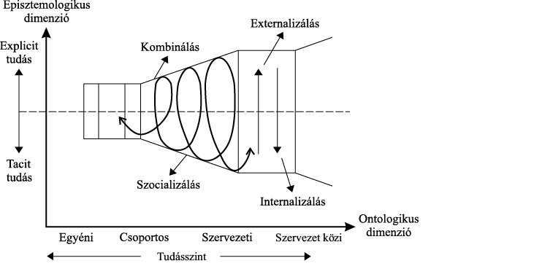

**A „ba” fogalma és alkalmazása (Nonaka és Konno, 1998)**

A „ba” egy filozófiai fogalom, amely a tudásmegosztás helyét jelöli a szervezetben. Fizikai, virtuális vagy mentális tér lehet, amelyben a SECI folyamat minden fázisa megvalósul.

* 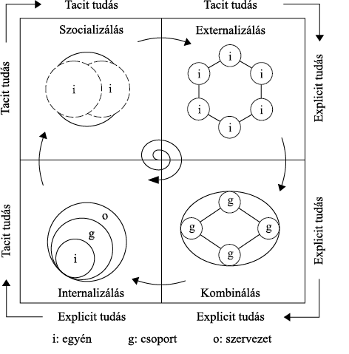**Teremtés (originating):** Szocializáció támogatása, fizikai kontaktus a tacit tudás átadásához.
* **Párbeszéd (interacting):** Externalizáció, csoportos dialógus és szellemi viták.
* **Kibernetika (cyber):** Kombináció, virtuális interakciók, információtechnológia használata.
* **Gyakorlás (exercising):** Internalizáció, aktív részvétel, gyakorlatok, szokások rögzítése.

**Kritikák és további megállapítások**

* A SECI modell az egyik leggyakrabban idézett TM elmélet, de kritizálják, mert az explicit-tacit tudás és képességek közti párhuzam megtévesztő lehet (Kühnel, 2004).
* Nonaka és Takeuchi (1995) öt sikertényezőt határoztak meg a TM sikeréhez:
  1. **Megfelelő szándék:** Elkötelezett alkalmazottak.
  2. **Autonómia:** Növeli a tudásmegosztás hajlamát.
  3. **Fluktuáció és kreatív káosz:** Új alkalmazottak által új utak felfedezése.
  4. **Redundancia:** Túlzott információáramlás esetén hátrányos lehet.
  5. **Szükséges változatosság:** Minden szervezeti tag gyors és könnyű hozzáférése az információkhoz.

**Pemberton–Stonehouse modellje a szervezeti tudásmenedzsmentről**

A tudás kialakulásának és megszerzésének számos módja van, mind az egyén, mind a vállalat szintjén, amelyek eltérő mértékben kerülnek alkalmazásra. A szervezeti és egyéni tanulás klasszikus és legfontosabb módja a tudás megszerzésének.

**A modell lényege (jobb oldali ábra)**

* 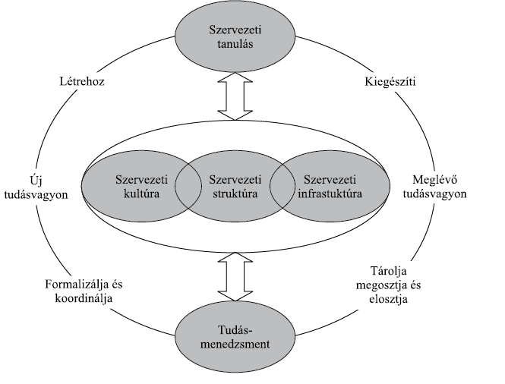**Kapcsolat a szervezeti tanulás és a tudásmenedzsment között:**  
  Pemberton és Stonehouse (2000) modellje bemutatja, hogy a szervezeti tanulás és a tudásmenedzsment egymással szoros kapcsolatban állnak, és egymást kiegészítik.
* **Szervezeti tanulás:**  
  Feladata az új tudás létrehozása, illetve a meglévő tudás kiegészítése, továbbfejlesztése.
* **Tudásmenedzsment:**  
  A szervezeti tanulás során létrejött tudás formalizálását, koordinálását, tárolását, megosztását és elosztását végzi.

**Közös alap és hatótényezők:**

Mindkét tevékenység ugyanabból a tényezőkörből táplálkozik, és ezekre hatnak vissza:

* **Szervezeti kultúra** – a tanulási hajlandóság és a tudásmegosztás légköre,
* **Szervezeti struktúra** – a tudásáramlást és tanulást támogató formális rendszerek,
* **Szervezeti infrastruktúra** – az eszközök, technológiák, amelyek elősegítik a tudás rögzítését és elérését.

**Modell jelentősége**

* Kiemeli a tanulási képesség fejlesztésének versenytényező szerepét a vállalatok számára,
* Felhívja a figyelmet arra, hogy a tudásmenedzsment nem választható el a tanulási folyamattól,
* Rávilágít arra, hogy a hatékony TM rendszerhez a kultúrától és a struktúrától az infrastruktúráig minden szervezeti elem támogatása szükséges

**Von Krogh–Roos modellje a tudásmenedzsment stratégiáiról és a tudáslétrehozás folyamatáról**

**Tudásmenedzsment stratégiák**

**Von Krogh és munkatársai szerint a vállalatok két fő stratégia mentén kezelhetik tudásukat:**

1. **Túlélő (Survival) stratégia:**
   * **A meglévő tudásra és erősségekre építve, a jelenlegi piaci pozíció megtartására törekednek.**
   * **Kisebb kockázatú, a jelen körülmények ismeretére alapoz.**
   * **Jellemzően a menedzsment többsége ezt preferálja.**
2. **Fejlesztő (Advancement) stratégia:**
   * A jövőbeli versenyelőny megteremtése érdekében a tudás fejlesztésére, bővítésére helyezik a hangsúlyt.
   * Kreativitást, innovációt, külső együttműködéseket (pl. kutatóintézetek, egyetemek) is magában foglal.
   * Kockázatosabb, de hosszú távon nagyobb eredményeket hozhat.

**Tudáslétrehozás folyamatai – „Figyelem” (Care) fogalma**

Von Krogh és Roos a tudás létrehozásának folyamatát a figyelem szintjével kapcsolják össze:

| **Figyelem szintje** | **Egyéni tudás folyamata** | **Szociális tudás folyamata** |
| --- | --- | --- |
| Magas | Rögzítő | Lebonyolító |
| Alacsony | Adományozó | Belehelyezkedő |

* **Egyéni tudás:** Az egyén által birtokolt, explicit vagy tacit tudás.
* **Szociális tudás:** Az egyének között megosztott tudás, ami explicit és tacit elemeket is tartalmazhat.

**Tudásmenedzsment és szervezeti kogníció**

* A szervezet kognitív rendszere az információk észlelésén, feldolgozásán alapul, hasonlóan az emberi agy működéséhez (bal oldali ábra).
* A tudás nemcsak az egyének elméjében, hanem közöttük lévő kapcsolatokban, interakciókban is keletkezik, ez a kollektív vagy szervezeti tudás.
* Ezt Von Krogh és Roos **konexionista megközelítésnek** nevezik (jobb oldali ábra), amely szerint a tudás nem szerezhető meg ismerő nélkül, tehát a tacit tudás szerepe kiemelt.

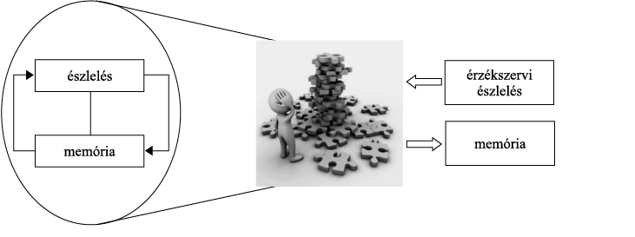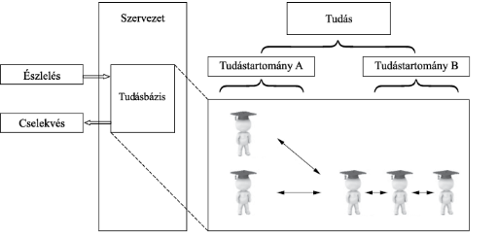

**Tudásmenedzsment akadályai és támogatói tényezői**

* A munkavállalók tudás iránti hozzáállása, a közös nyelv hiánya, a tapasztalatmegosztás elutasítása jelentős akadályok lehetnek.
* A szervezeti kultúra, a bizalom, a nyitott légkör, ösztönző rendszerek, mentoring programok, képzések és közösségi események segítik a tudás megosztását és kollektív tudássá alakítását.

**Fontos kérdések a tudásmenedzsmentben**

* Hogyan jut el a tudás az egyénekhez és a szervezethez?
* Mit jelent a tudás a munkavállalók és a szervezet számára?
* Milyen korlátai vannak a szervezeti tudásmenedzsmentnek?

**Wiig modellje a tudásmenedzsmentről**

**1. A tudásmenedzsment heterogenitása és megközelítései**

* A tudásmenedzsment (TM) interdiszciplináris, több területet érint, elsősorban **szervezeti/humán** és **informatikai** oldalról.
* **Wiig** nemcsak az informatika eszközeit hangsúlyozza, hanem komplexebb megközelítést alkalmaz.

**2. Wiig eredeti tudásmenedzsment definíciói**

* **1993-as definíció:** TM gyakorlatát technológiaalapú szemléletben bontja ketté:
  + Tudásalapú rendszerek (pl. szakértői rendszerek, mesterséges intelligencia) — lassan terjedő, szűk szegmens.
  + Tudásintegráció — különböző vállalati rendszerek összekapcsolása hálózatban.

**3. Négy stratégiai iskola a tudásmenedzsmentben (Wiig, 1997)**

1. **Emberi erőforrás központú megközelítés:** A humán tudásra, szakértelemre fókuszál.
2. **Információtechnológia központú megközelítés:** Az IT rendszerek, eszközök kihasználása.
3. **Szervezeti hatékonyság központú megközelítés:** A vállalati teljesítmény javítására irányul.
4. **Intellektuális tőke központú megközelítés:** A vállalat szellemi tőkéjének növelése, a versenyképesség javítása.

* Az első három az **TM folyamataira** fókuszál (tudás megszerzése, bővítése, felhasználása).
* Az intellektuális tőke megközelítés inkább az állapotra (a tudás állapotára, mint erőforrásra) koncentrál, nem a folyamatra.

**4. Tudásdimenziók (Wiig, 1997)**

Wiig a tudás különböző dimenzióit különbözteti meg, melyek fontosak a tudásmenedzsment gyakorlati alkalmazásában:

| **Tudásdimenzió** | **Jellemzők, skála** |
| --- | --- |
| **Koncepcionális dimenzió** | Az automatikus tudástól az idealisztikus, célkitűző tudásig terjed |
| **Manifesztáció dimenzió** | Tudás, szakértelem, készség, egészen a teljesen kodifikált tudásig |
| **Információs dimenzió** | A jeltovábbító közegtől a bölcsességig |
| **Részletezettség dimenzió** | A tudásatomtól a teljes tudásterületig (domain) |
| **Tudásszint / kompetencia dimenzió** | A kezdőtől a nagymesteri szintig terjed |

* A tudásszintek közötti különbségek miatt a tudásátadás módja, technikája eltérő lehet, ezért fontos a tudás és a tudáshordozók leltározása.

**5. Wiig fő megállapítása**

* A tudásmenedzsment két fő területből áll:
  + A tudásmenedzsment mint **folyamat** (a tudás megszerzése, bővítése, felhasználása).
  + A **szellemi tőke** mint a tudás állapota, amely külön kezelendő.
* A vállalatok számára a gyakorlati alkalmazhatóság kiemelten fontos, ezért a tudás dimenzióinak kezelése és az ehhez igazított menedzsment technikák létfontosságúak.

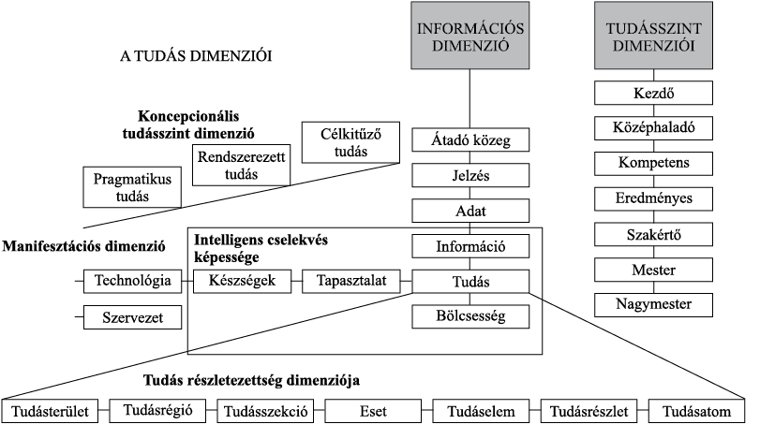

**Boisot modellje a tudásról és tanulásról**

**1. A tudás csoportosítása és az I-tér**

* Boisot a tudást egy háromdimenziós mátrixban helyezi el, amelyet **I-térnek** (információs tér) nevez.
* Ez a tér három dimenzióból áll:
  1. **kódolt/szerkesztett** — **kódolatlan/nem szerkesztett** tudás
  2. **lokálisan ismert/koncentrált (undiffused)** — **globálisan ismert/szétszórt (diffused)**
  3. **konkrét** — **absztrakt** tudás
* Az absztrakció dimenziója különösen fontos, mert ez mutatja azt a képességet, hogy a tudást a megfelelő problémához társítsuk és megoldjuk vele.

**2. Social Learning Cycle (SLC) – Szociális tanulási ciklus**

* Boisot saját tudásmenedzsment folyamatmodelljét a tanulási folyamatokra alapozza, melyet **Szociális tanulási ciklusnak (Social Learning Cycle, SLC)** nevez.
* Az SLC a tudás mozgását írja le az I-térben, hat fázisra bontva:

| **Fázis** | **Leírás** |
| --- | --- |
| **Keresés** | Nyers, még nem letisztult adatok ösztönös begyűjtése |
| **Problémamegoldás** | Az adatok strukturálása, kapcsolatok létrehozása és szabályok alkalmazása |
| **Absztrakció** | Az új, szerkesztett tudás általánosítása, több problémára való alkalmazhatóság növelése |
| **Elosztás** | A tudás megosztása a csoport tagjai között absztrakt és szerkesztett formában |
| **Elmélyülés** | A tudás alkalmazása új helyzetekben, további tudás generálása |
| **Behatárolás** | Az absztrakt tudás konkréttá válik, beágyazódik a gyakorlatba |

**3. Szociális folyamatok az átmenetekben**

* Az egyes fázisok között különböző szociális folyamatok játszanak szerepet:
  + A: **szervezeti folyamatok**
  + B: **hálózati folyamatok**
  + C: **közösségi folyamatok**
  + D: **csoportfolyamatok**

**4. Modell jelentősége**

* A tudás állandó áramlásban van, folyamatosan növekszik, strukturálódik.
* Ha nem kezelik megfelelően, a tudás elavulhat vagy elveszhet.
* A modell segít megérteni, hogyan lehet a tudást a tanulási folyamatok révén rendszerezni és hasznosítani.

**5. Forrás és ábrák**

* Boisot eredeti műve: *Knowledge assets: securing competitive advantage in the information economy* (1999, Oxford University Press).

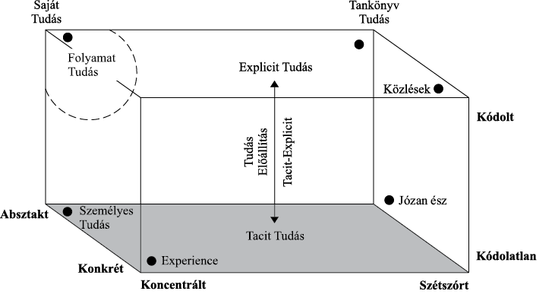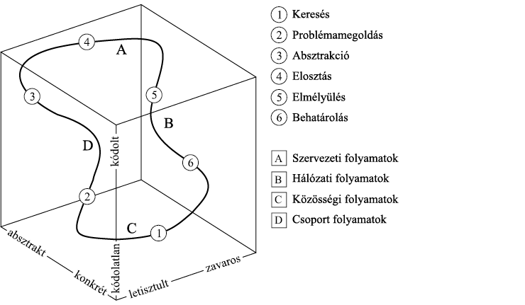

**Probst és munkatársai tudásmenedzsment rendszerének körfolyamata**

**1. Alapvető koncepció**

* A tudásmenedzsment egy **ciklus**, amely folyamatosan ismétlődik és fejlődik.
* A cél: a szervezeten belüli **dokumentált ismeretek, implicit tudás, szakértelem és tapasztalat** feltérképezése, rendszerezése, megosztása, fejlesztése és hasznosítása.
* Ez a ciklikus folyamat növeli a szervezet versenyképességét és eredményességét.

**2. A Probst-modell fő jellemzői**

* **Nyolc fő alkotóelemből** áll, amelyek egymásra épülnek és körfolyamattá szerveződnek.
* A folyamat egy külső és egy belső körfolyamatból áll, amelyek összekapcsolódnak.
* A modell alapja a **tudáscélok meghatározása**, mely az egész folyamatot elindítja.

**3. A nyolc alkotóelem (lépés)**

1. **Tudáscélok meghatározása**  
   A tudásmenedzsment stratégiai céljainak kijelölése, melyek a szervezet üzleti céljaival összhangban állnak.
2. **Tudás mérés**  
   A jelenlegi tudásállapot és tudásvagyon felmérése, mérhetővé tétele.
3. **Tudás azonosítása**  
   Meglévő és szükséges tudás felkutatása a szervezeten belül és kívül.
4. **Tudás megszerzése**  
   Új tudás beszerzése, például külső forrásokból, tanulás, tréningek vagy együttműködések által.
5. **Tudás fejlesztése**  
   A meglévő tudás bővítése, aktualizálása, továbbfejlesztése.
6. 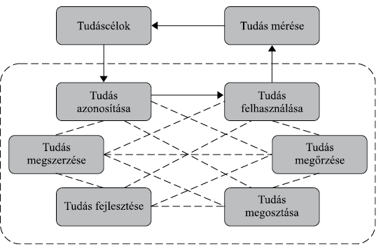**Tudás megőrzése**  
   Tudás tárolása, dokumentálása, hogy könnyen hozzáférhető és használható legyen a jövőben.
7. **Tudás megosztása**  
   A tudás disszeminálása a szervezeten belül, hogy minél több érintett hozzáférhessen és használhassa.
8. **Tudás felhasználása**  
   A tudás gyakorlati alkalmazása a mindennapi munkában és döntéshozatalban, hogy értéket teremtsen.

**4. A folyamat dinamikája**

* A modell körfolyamatként ábrázolja a tudásmenedzsment tevékenységeket, amelyek egymást követően és ismétlődően zajlanak.
* A **külső körfolyamat** a stratégiai tudásmenedzsment: célok, mérés, azonosítás.
* A **belső körfolyamat** pedig a tudás kezelése és alkalmazása: megszerzés, fejlesztés, megőrzés, megosztás, felhasználás.

**Külső körfolyamat: Tudáscélok meghatározása**

**A tudáscélok szintjei és jellemzői**

1. **Normatív célok**
   * Ezek az alapvető értékeket és irányelveket határozzák meg.
   * Céljuk egy olyan **tudásérzékeny szervezeti kultúra kialakítása**, amely támogatja a tudásmenedzsment folyamatokat.
   * Példa: a nyitottság, a tudásmegosztás ösztönzése, a tanulásra való hajlandóság erősítése a szervezetben.
2. **Stratégiai célok**
   * A vállalat hosszú távú tudásigényeit határozzák meg.
   * Feltérképezik a szervezet jelenlegi tudásállományát, képességeit, és kijelölik, hogy milyen tudásra lesz szükség a jövőben.
   * Fontos része a **tudásportfólió kialakítása**, amely megmutatja, mely területeken kell a vállalatnak kompetenciát fejlesztenie vagy megszereznie.
3. **Operatív célok**
   * A stratégiai és normatív célok megvalósítását támogatják a napi gyakorlatban.
   * Ezek konkrét, gyakorlati feladatokat jelentenek.
   * Példa: a szervezeti dokumentumokhoz való gyors és könnyű hozzáférés biztosítása internetes vagy intranetes eszközök segítségével.

**Probst modell – Belső körfolyamat lépései**

**1. Tudás azonosítása**

* Meglévő belső tudás, szakértelem feltérképezése.
* Korábbi tapasztalatok, projektek elemzése, szervezeti memória kihasználása.
* Benchmarking a környezettel való összehasonlításhoz.
* Informatikai rendszerek segítenek az explicit tudás elérésében.

**2. Tudás megszerzése**

* Formális (adatbázisok, dokumentumok) és informális csatornák (személyes kapcsolatok, „zuhanyhíradó”) használata.
* Informális hálózatok előnye: gyors, dinamikus tudástranszfer, bizalom.
* Hátrány: nem dokumentált, ezért hozzáférési korlátok.
* Külső forrásokból való tudásszerzés, ha házon belül nem áll rendelkezésre.

**3. Tudásfejlesztés (tudásteremtés)**

* Új ötletek, modellek, technológiák, képességek kifejlesztése.
* A tudás folyamatos megújítása a versenyképesség fenntartása érdekében.
* Egyéni és szervezeti tanulás gátjainak feltárása.

**4. Tudás megosztása**

* Tudás átadása a szervezeten belül, célzott és spontán formában.
* Közvetlen tudásátadás: irányított, szervezett tudástranszfer.
* Közvetett tudásátadás: pl. szocializáció, szervezeti kultúra átadása.
* Kulcsfontosságú tényezők: emberek, szervezet, technológia.
* A tudásmegosztás a szervezet túlélésének feltétele.

**5. Tudás megőrzése/rögzítése**

* Tudás tárolása, dokumentálása, folyamatos frissítése.
* Védelem illetéktelen hozzáférés ellen.
* Tacit (implicit) tudás megőrzése kihívás, részleges explicitté tétele szükséges.
* Szervezeti memória szerepe.

**6. Tudás felhasználása**

* Tudás produktív alkalmazása a szervezet eredményességének növelésére.
* Tudás eljuttatása a szükséges felhasználókhoz.
* Tudás áramoltatási terv kidolgozása.
* Tanulási és változási hajlandóság szükséges a hatékony alkalmazáshoz.
* Felhasználóbarát technológiai eszközök támogatják a tudás használatát.

**Külső körfolyamat – Tudás értékelése/mérése (záró lépés)**

**Célja és jelentősége:**

* Visszacsatolás a külső körfolyamat célkitűzéséhez.
* A tudás mérhetővé tétele és ellenőrzése, hogy ne hanyagolják el a vállalatok.
* Felülvizsgálja a tudásmenedzsment ciklus eredményességét, és láthatóvá teszi a szervezeti tudás változásait.

**Mérés és mutatók:**

* Kapcsolódik a normatív, stratégiai és operatív célok teljesülésének méréséhez.
* A sikerértékelést már a célkitűzés fázisában definiálni kell.
* Megkülönbözteti a megfogható (pl. eszközök) és megfoghatatlan vagyonelemeket (pl. tudástőke).

**Tudásmenedzsment értékelése:**

* Vizsgálja, hogy mely megosztott tudáselemek lényegesek vagy értéktelenek.
* Ellenőrzi a belső körfolyamat lépéseinek eredményességét.
* Rendszerszemlélet szükséges, az összefüggések megértése elengedhetetlen.

**A tudástőke és a vállalat értéke:**

* Az emberi tudás a szervezeti érték fő forrása, bár nehezen mérhető.
* A Tobin-féle hányados (Tobin q) mutatja a piaci érték és eszközérték arányát, ez részben a tudástőkét is tükrözi.
* A láthatatlan tőke a vállalat versenyképességének és értékének kulcsa.

**Gyakorlati alkalmazhatóság:**

* A Probst-modell kiemelkedik az egyszerűbb alkalmazhatóságával és szakmai megalapozottságával.
* Ezért a könyv további fejezeteiben a Probst-modellt használják a tudásmenedzsment vállalati integrációjának alapjaként.

# A rendszer legérzékenyebb eleme – az ember (2.4)

**Az ember kettős szerepe a vállalatokban:**

* **Legkritikusabb tényező:** Az emberi viselkedés kiszámíthatatlansága, egyéni motivációk, érzelmek, szubjektív döntések miatt.
* **Legmegbízhatóbb elem:** Gondolkodóképessége, kreativitása, tudásalkalmazó és -fejlesztő képessége révén.

**Tudásintenzív vállalatok fókusza:**

* Az egyének által birtokolt tudás integrálása termékekké és szolgáltatásokká.
* A siker kulcsa a folyamatos, innovatív tudásteremtés és -átadás.
* Csak a jól felkészült, magas szintű tudással, nyitottsággal és együttműködési hajlandósággal rendelkező emberi erőforrás tudja biztosítani a fejlődést.

**Versenyképesség hazai és nemzetközi szinten:**

* A magyar vállalatok csak akkor lehetnek sikeresek a globális piacon, ha versenyképes, korszerű tudással és tanulási hajlandósággal rendelkező munkaerővel rendelkeznek.
* Fontos, hogy a dolgozók készségesek legyenek tudásukat a vállalat céljainak elérésére fordítani.

**A szervezet, mint közös célokra törekvő közösség:**

* A szervezet egymással kapcsolatban álló egyének és csoportok együttműködésén alapul.
* A cél a tudás minél hatékonyabb kiaknázása, szervezeti szintre emelése és felhasználása.
* Az emberi viselkedés és értékrend – különösen a tudásmegosztás és kollegiális együttműködés – meghatározó tényező a sikerben.

**A tacit tudás átadását akadályozó tényezők**

**1. Az emberi természet és attitűdök szerepe**

* Az emberek szívesen osztják meg tudásukat, ha önként teszik, de kényszer hatására ellenállnak.
* A tudás „hatalomként” jelenik meg: a megosztástól tartanak, mert a munkahely elvesztésétől vagy befolyásuk csökkenésétől félnek.
* A technikai eszközök (pl. intranet) önmagukban nem garantálják a tudás áramlását.

**2. Kulturális és szervezeti akadályok**

* A vállalati kultúra hiánya, bizalom hiánya, nem megfelelő jutalmazási rendszer gátolja a tudásmegosztást.
* A szervezeti struktúra, hierarchia, silók létrejötte megnehezíti az információ szabad áramlását.
* A tacit tudás menedzseléséhez rendszerszemléletű, tudatos folyamatok szükségesek, nem csak spontán, alkalomszerű cselekvések.

**3. Egyéni és csoportos gátló tényezők**

* A tudás átadása személyes, szociokulturális tényezőktől is függ (pl. bizalom, megértés, kommunikáció).
* Az emberek és a szituációk állandó változása megnehezíti a stabil, fenntartható tudásmegosztási folyamatok kialakítását.
* Fontos, hogy legyen egy megbízható, proaktív és meggyőző személy, aki koordinálja és támogatja a tacit tudás átadását.

**4. Kutatói megközelítések**

* Georg Disterer, Goh, Sun–Scott, Riege és mások számos akadályt azonosítottak, különböző nézőpontokból: egyéni, csoportos, szervezeti, technikai és kulturális.
* Az akadályok megértése segíthet a megfelelő vezetői beavatkozások kialakításában.

**5. Vezetői feladatok és megoldási javaslatok**

* Kulcskompetenciákkal rendelkező „tudásbirtokosok” azonosítása és támogatása.
* Motivációjuk, gondolkodásuk és viselkedésük befolyásolása tudásmegosztásra.
* A tudásmegosztás elősegítése egy támogató szervezeti kultúra kialakításával, bizalom építésével és megfelelő ösztönzőkkel.
* Tudatos, folyamatos és jól strukturált tacit tudásmenedzsment folyamatok kialakítása.

**A kulcsember szerepe a tudásmegosztásban**

**Ki a kulcsember?**

* Nem feltétlenül a felső- vagy középvezetők, hanem bárki lehet kulcsember a szervezetben:
  + fontos részleg vezetője,
  + értékesítő,
  + beosztott munkatárs,
  + raktárvezető stb.
* Kulcsember: olyan gyakorlott szakember, aki kevesebb információból is jobb döntéseket hoz, mint egy tapasztalatlanabb kolléga.
* Az ő tudásuk kiaknázása értékes a vállalat számára, mert döntéseik hatékonyabbak, ráadásul alacsonyabb költséggel jár az információellátásuk.

**Tudásszint szerinti kategóriák (Klimkó, 2001)**

* Kezdő
* Középhaladó
* Kompetens
* Eredményes
* Szakértő
* Mester
* Nagymester

**Két dimenziós megközelítés (Bacsur–Boda, 2010)**

* **Szakértői kompetencia:** Tudás, képességek egy adott feladat elvégzéséhez.
* **Szervezeti kompetencia:** Lojalitás, szervezeti folyamatok ismerete, szabályoknak való megfelelés.
* Ezek alapján 4 kategória a szervezetben:
  1. **Szakember** – magas szakértői kompetencia, alacsony szervezeti kompetencia
  2. **Menedzser** – magas szervezeti kompetencia, alacsony szakértői kompetencia
  3. **Vezéregyéniség** – magas mindkét kompetencia területén
  4. **Támogató személyzet** – alacsony mindkét területen

**A kulcsember jellemzői**

* Magabiztos, kompetens, meghaladja az elméleti tudást
* Alapvető a vállalat szellemi tőkéjének képviseletében
* Távozásuk nagy veszteség a szervezet számára

**Vállalati felkészülés kulcsember távozására**

* Előre tervezhető események (nyugdíj, szülési szabadság, outsourcing)
* Tudatos tudásmenedzsment és utódlástervezés szükséges

**A tudásátadás támogatása és ösztönzése**

**A tudásmegosztás ösztönzésének fontossága**

* A vállalatoknak motiválniuk kell alkalmazottaikat, hogy megosszák tudásukat, így növelve a szervezeti tudást.
* A tudás „közkinccsé tételére” való ösztönzés alapvető a sikeres tudásmenedzsmenthez (Nonaka, 1995; Csath, 2001).

**Gátló tényezők**

* Az individualizmus, különösen a túlzott önbizalom és az érdektelenség mások iránt, akadályozza a tudásátadást.
* Motiváció hiányában az egyén gyakran elkerüli a tudásmegosztást (Fehér, 2002).

**Motiváció fogalma és eszközei**

* Motiváció = belső hajtóerő, amely cselekvésre késztet.
* Skinner (idézi Fehér, 2002) motivációs eszközei:
  + Pozitív megerősítés (jutalmazás)
  + Negatív megerősítés (büntetés elkerülése)
  + Büntetés (negatív következmény alkalmazása)

**A vezetők szerepe**

* A tudásmegosztási hajlandóság csak egy része a tudásmenedzsment (TM) rendszer működésének.
* A vezetők felelősek a TM működtetéséért, különösen a kultúra alakításáért.
* A kultúraformálás nem választható el a vezetési stílustól.
* A vezetői hatás kiterjed:
  + Bizalom építésére
  + Együttműködés elősegítésére
  + Tisztelet kialakítására
  + Tudásmegosztási hajlandóság támogatására
* Ezek megvalósítása a kommunikációs készség és érzelmi intelligencia segítségével történik.

# Formális és informális szervezeti keretek – csoportok, teamek (2.5)

**Főbb gondolatok és összefüggések:**

* **Az emberi viselkedés és a társas közeg kapcsolata:** Az egyének nem elszigetelten dolgoznak, hanem társas környezetben, ahol a közösségek, csoportok működése alapvetően befolyásolja a tudásátadást és az együttműködést.
* **Tanuló szervezet és csapatmunka:** A tanuló szervezet jellemzője a csapatmunka, amely lehetőséget teremt új tudás és ismeretek létrehozására. Ez a folyamat a csoportokon keresztül valósul meg.
* **Szerepek, célok és motivációk:** Az egyének és csoportok különböző szerepeket töltenek be, amelyek mögött célok és motivációk állnak, ezek meghatározzák, hogyan áramlik a tudás.
* **Bizalom szerepe:** A tudásáramlás alapja a bizalom, amely nélkül nehéz együttműködni, megosztani tudást, problémákat megvitatni, értékelni. A bizalom tehát kulcsfontosságú a tudásmenedzsment ciklus minden lépésében.
* **Csoportfejlődés és tudásmegosztás:** A különböző csoportok különböző fejlődési szakaszokon mennek keresztül, amelyek befolyásolják a csoporttagok közötti tudásmegosztást és az új tudás létrehozását.
* **A fejezet célja:** Nem a csoportok teljes körű bemutatása, hanem a tudásmenedzsment szempontjából lényeges összefüggések kiemelése.

**A csoportok szerepe a szervezetekben**

* A szervezetek tagjai egyénekből és csoportokból állnak, akik közös célok érdekében együttműködnek.
* Léteznek formális szervezetek (hivatalos célokkal, szabályokkal) és informális csoportok (érzelmi kötődés, spontán alakulás).

**Mi a csoport?**

* Két vagy több személyből áll, akik egymásra csoportként tekintenek és együtt dolgoznak.
* A csoporttagok viselkedése eltérhet az egyéni viselkedéstől, kialakul a **csoportviselkedés**.
* A csoport dinamikája, összetartása, kommunikációja, vezetése, szerepek és konfliktuskezelés mind formálják a csoport működését.

**Csoportfejlődés (Tuckman modell)**

1. **Alakulás** – ismerkedés, célok megismertetése, kapcsolatépítés.
2. **Konfliktus (roham)** – szerepekért folyó harc, nézeteltérések, ezek kezelése.
3. **Normázás** – együttműködés kialakulása, normák, szabályok kialakítása.
4. **Teljesítés** – hatékony munka, célok elérése.
5. **Változás, újjáalakulás** – fejlődés, átalakulás.

A csoport csak akkor tud továbblépni a következő szakaszba, ha az adott szakasz problémáit megoldja.

**Belbin-féle csoportszerepek**

* A csoport működéséhez különféle szerepek szükségesek, pl. elnök (irányít), serkentő (motivál), palánta (ötletadó), vállalatépítő (megvalósító), csapatjátékos (összetartó), helyzetértékelő (elemző), forrásfeltáró (külső információk), megvalósító (határidők betartása).
* Ezek a szerepek a csoportfejlődés különböző fázisaiban más-más hangsúllyal jelennek meg.

**Tudás és információs folyamatok**

* A csoport fejlődésével változik az információáramlás és a tudásépítés is.
* Alakuláskor főként kapcsolatorientált szerepek dominálnak, később a feladatorientáltak kerülnek előtérbe.
* A tudásmegosztás kulcsa az egyéni tudás felismerése, az együttműködés és a kommunikáció.
* Fontos a tacit (belső, személyes) és explicit (kifejezhető, dokumentált) tudás megfelelő kezelése.

**Tudásmegosztás és csoportkohézió**

* A tudásmegosztás szándékát befolyásolja az egyén attitűdje, a csoporthoz való kötődés, valamint a vezetői és szervezeti támogatás.
* Az informális kapcsolatok, személyes kötődések erősítik a társas hálót és a tudásmegosztást.
* A csoport kohéziója akkor erős, ha a tagok céljai és motivációi összehangoltak.
* Fontos, hogy a csoporttagok rendelkezzenek megfelelő tudással és készséggel, valamint hajlandóak legyenek megosztani azt.

**Csoportmunka és tanulás**

* A hatékony csoportmunka elősegíti a csoportos tanulást.
* A tudásmenedzsment rendszerek támogatják a tudás megőrzését, megosztását és újrafelhasználását.
* A tudás áramlása a szervezetben és a csoporton belül kritikus a hatékony működéshez és innovációhoz.

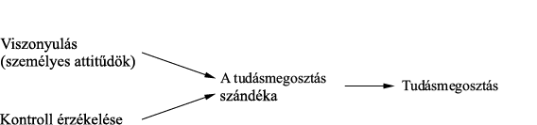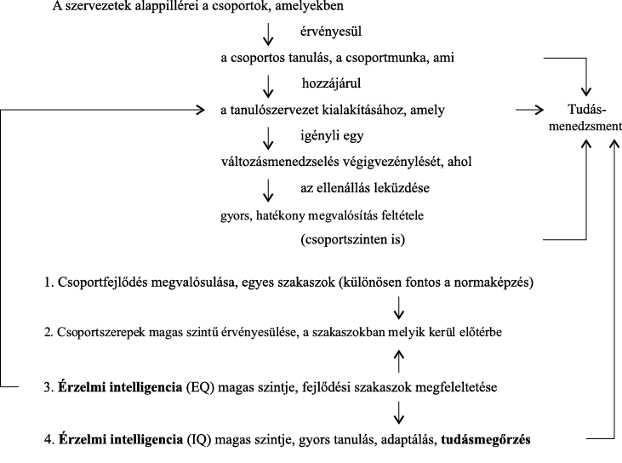

**Kihívások a virtuális csoportokban**

1. **Távolság és kontroll hiánya**  
   – Gyengébb személyes kontroll, nagyobb kockázat, így a bizalom kiépítése kritikus.
2. **Médiaplatformokra való támaszkodás**  
   – A személyes interakció helyett online eszközökön keresztül zajlik a kommunikáció, ami lassabb vagy torzabb lehet.

**Támogató mechanizmusok**

1. **Közösen megosztott gondolkodás**  
   – Kognitív tér kialakítása: közös értékek, célok és elvárások explikálása, hogy mindenki ugyanazt értse alatta.
2. **Tanuló légkör (learning climate)**  
   – Szándékos idő biztosítása az ismerkedésre és a kollektív munkamódszerek elsajátítására.  
   – Nyitott, kísérletező légkör, ahol az újdonságok kipróbálása biztonságos.
3. **Coaching és KNOW-HOW megosztás**  
   – Technikai és szervezeti tudás átadása: mentorálás, virtuális workshopok, online képzések.  
   – Aktív részvételre ösztönző vezetői back-up.
4. **Szerepkörök rotációja**  
   – Rendszeres munkaköri rotáció üzleti funkciók és divíziók között, hogy tagok jobban megismerjék egymás munkáját és tudását.

**Tudásalkotás a virtuális „ba”-ban (Nonaka–Konno nyomán)**

A virtuális csoportokban is létrejöhet a „ba” (helyszín) minden szinten:

1. **Személyközi és kezdeti együttműködés**  
   – Feladatfelvetés, csoportalakulás, kezdeti virtuális interakciók.
2. **Partneri kapcsolatok építése**  
   – Gyakori dialógus, közös problémamegoldás, tudáskombináció.
3. **Bizalmi szint**  
   – Mély, személyes bizalom kialakulása: az implicit (tacit) tudás megosztásának előfeltétele.

A három szint folyamatosan hat egymásra, és szinergiájuk révén jön létre az **új, kreatív tudás**.

**A virtuális munka sikerének kritériumai**

* **Személyes és üzleti célok** egyidejű teljesülése.
* Az explicit tudás „projektvégeredményként” történő konszolidálása, majd reflexiókon és tanuláson át új tacit tudássá alakítása.
* Új projektek és partnerkapcsolatok elindítása a megszerzett tudásra építve.

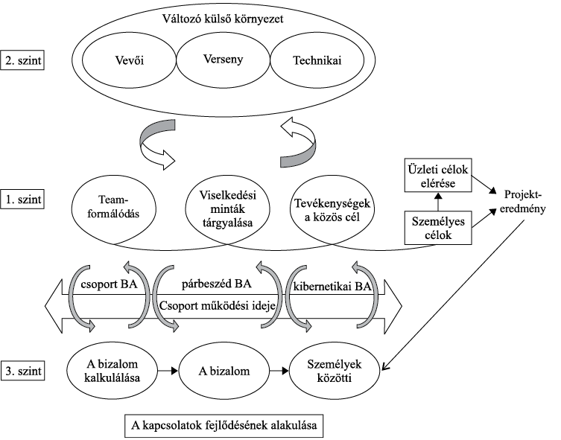

**Szakmai közösségek tudásmegosztása, -áramlása és -fejlesztés**

**Definíció és jellemzők**  
A szakmai közösségek olyan csoportok, melyeket közös érdeklődés, szakmai problémák vagy szenvedély köt össze, és a tagok folyamatos együttműködés révén mélyítik el tudásukat (Wenger, 1998). Jellemzőik: kölcsönös kapcsolatok, gyors információ- és innovációáramlás, közös identitás, speciális szakmai nyelvhasználat, valamint közös értékek és normák.

**Hármas felépítés**

* **Szakterület:** A közösség tagjai azonos/hasonló érdeklődésűek és elkötelezettek, azonosítják magukat a szakterülettel.
* **Közösség:** Tagok rendszeresen értekeznek, támogatják egymást, közösen tanulnak, bár nem feltétlenül dolgoznak napi szinten együtt.
* **Gyakorlat:** A tagok aktív szakemberek, megosztják tapasztalataikat, eszközöket, sztorikat, folyamatosan fejlesztik a közös munkát.

**Fejlődési szakaszok (Wenger–Snyder, 1999)**

1. **Lehetőség felismerése:** Tagok felfedezik közös tapasztalataikat és hajlandók megosztani azokat.
2. **Közös tanulás:** Közösség formálódik, elvárások és értékek meghatározása, bizalom kialakítása.
3. **Érés:** Feladatok, szerepek, határidők pontosítása, közösség határainak tágítása.
4. **Gondozás:** Eredmények fenntartása, folyamatosság biztosítása, újraalakulás előkészítése.

**Kettős kötődésű tudásszervezet (Tomka, 2009)**  
A szakmai közösségek tagjai gyakran párhuzamosan formális szervezeti egységekhez vagy projektekhez is tartoznak, így a szakmai közösségek a tudást gondozzák, míg a formális teamek inkább új technológiai és problémamegoldó megoldásokat hoznak létre.

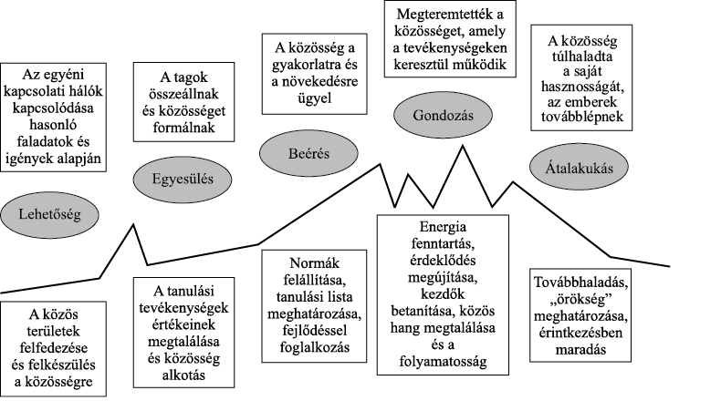

# Stratégia – Tudásmenedzsment (TM) stratégia (3.1)

**Rendszerszemléletű megközelítés lényege:**  
• A vállalati működést befolyásoló tényezők (stratégia, folyamatok, kultúra, technológia) kölcsönhatásban állnak.  
• A tudásmenedzsment csak akkor hatékony, ha ezek együttesen, integrált módon kerülnek kezelésre.

**A TM beágyazása a szervezeti stratégiába:**  
• A tudásmenedzsmentnek szervesen illeszkednie kell az üzleti stratégiához.  
• Be kell épülnie a szervezet működésébe, és meghatároznia a gondolkodásmódot, viselkedést, valamint az informatikai megoldásokat is.

**TM stratégia szerepe:**  
• A szervezeti stratégia megvalósításához szükséges tudás hasznosítását irányítja.  
• Megfogalmazza a tudáskezelés céljait és azok elérésének módját.

**Fogalomhasználat pontosítása (Ishikawa–Nakagawa, 2013):**  
• **Tudásstratégia:** A tudást stratégiai erőforrásként kezeli, középpontba helyezi.  
• **Tudásmenedzsment stratégia:** A vállalaton belüli tudás kezelésére, irányítására és hasznosítására irányuló célokat és eszközöket fogalmazza meg.

**Stratégiai tudásmenedzsment (Zack, 1999):**  
• Olyan tudás összegyűjtése és koordinálása, amely kulcsfontosságú a szervezeti stratégia szempontjából.

**Milyen stratégiát válasszunk?**

**Két fő versenyképességi stratégia:**

1. **Költséggel versenyző stratégia** (Porter, 2006; Csath, 2008):  
   • Cél: termékek/szolgáltatások olcsó előállítása → fajlagos költségcsökkentés.  
   • Alapja: nagy sorozatnagyság, széles termékpaletta.  
   • Kockázat: gazdasági sebezhetőség, rövid távú szemlélet.
2. **Tudásalapú gazdasági növekedés** (Lisszaboni cél):  
   • Tudás, innováció, kreativitás → fenntartható fejlődés.  
   • Tudás: hosszú távon is megújuló, értékteremtő erőforrás.  
   • Vállalati megfelelője: Resource Based View (RBV – erőforrás alapú elmélet).

**Erőforrás-alapú vállalati stratégia (RBV)**

**Alapelve:**  
• A versenyképesség forrása nem a piaci pozíció, hanem a birtokolt **stratégiai erőforrás**.

**Barney (2001) – Stratégiai erőforrás 4 feltétele:**

1. **Értékes** – növeli a teljesítményt, csökkenti a költséget, lehetőséget teremt.
2. **Ritka** – más versenytársak nem rendelkeznek vele.
3. **Nem helyettesíthető** – nincs másik erőforrás, ami ugyanazt tudja nyújtani.
4. **Tökéletlenül másolható** – nehéz vagy lehetetlen másolni (imitációs korlát).

**Ha 1–3 teljesül → rövid távú versenyelőny.**  
**Ha 4 is teljesül → hosszú távú, fenntartható versenyelőny.**

**Tudás és emberi erőforrás a középpontban**

• A **tudás** és **humán erőforrás** minden feltételnek megfelel:  
→ értékes, ritka, nem helyettesíthető, nehezen másolható.  
• A versenyelőny kulcsa: **kompetens, elkötelezett munkatársak**.  
• A menedzsment feladata:  
– A megfelelő mennyiségű és minőségű emberi erőforrás biztosítása.  
– Belső és külső környezet alapos ismerete szükséges a stratégiai célokhoz igazítva.

**BELSŐ TUDÁSHELYZET**

**➤ Fogalma:**

A szervezet **belső tudáshelyzete** azt jelenti, mennyire ismeri és képes hasznosítani a saját tudáserőforrásait.

**➤ Kétféle tudástér:**

1. **Abszolút tudástér**:
   * A tudás végtelen halmaza.
   * Csak azt lehet egyértelműen meghatározni, **amivel a szervezet rendelkezik**.
   * A komplementer halmaz ismeretlen → veszélyes tudatlanság.
2. **Relatív tudástér**:
   * Az adott szervezet **stratégiai céljaihoz kapcsolódó** tudáselemek halmaza.
   * Értelmezhető, hogy **mi hiányzik** a célok eléréséhez → irányított fejlesztés.

**➤ Tudáshelyzet mátrix (belső nézet):**

4 kategória:

* **Megfelelő**: szükséges tudás megléte.
* **Pazarlás**: meglévő tudás, de nem használják ki.
* **Reménykeltő**: fejlődő tudás.
* **Veszély**: nem ismert tudáshiány.

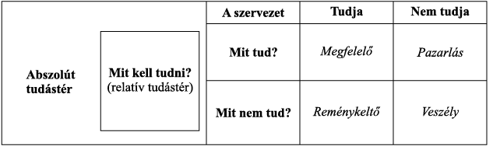

HP példája:

* Nem voltak tisztában a belső tudáskészlet teljes egészével.
* Létrehoztak egy **tudásbázist**, **kategórialistát**, ezzel hatékonyabb erőforrás-elosztást értek el.

**KÜLSŐ TUDÁSHELYZET**

**➤ Fogalma:**

Az iparági tudás eloszlásához viszonyított **saját tudásszint és piaci teljesítmény**.

**➤ Tudáskategóriák (Zack, 1999 alapján):**

1. **Alaptudás**:
   * Belépési szint.
   * Versenyképességhez önmagában nem elég.
2. **Fejlett tudás**:
   * Versenytársakkal egy szinten.
   * Megkülönböztető stratégia alapja lehet.
3. **Innovatív tudás**:
   * Versenyelőny, iparágformáló képesség.
   * De: idővel elavulhat → folyamatos innováció szükséges.

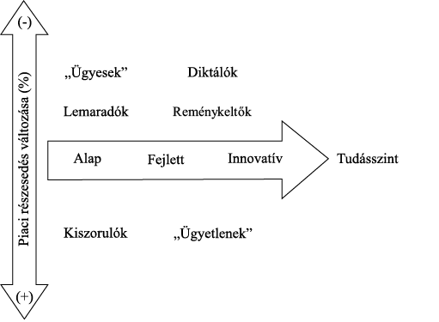**➤ Külső tudáshelyzet elemzési tér (lenti ábra):**

Két dimenzió:

* Tudásszint (alap – fejlett – innovatív)
* Piaci részesedés változása

A rossz helyzetben lévő cégek:

* **Alaptudással rendelkeznek**, de nem fejlesztik magukat.
* Vagy **nem használják ki meglévő tudásukat**, így nem nő a piaci részesedésük.

**Stratégiai következtetések**

1. **Tudáshiány felismerése**:
   * Belső vagy külső szempontból.
   * Fejlesztési igény: célorientált tudásnövelés.
2. **Tudás kiaknázása vagy bővítése**:
   * **Kiaknázók**: a meglévő tudást hatékonyabban használják fel.
   * **Bővítők**: új tudás megszerzésére koncentrálnak.
   * **Innovátorok**: kombinálják a két megközelítést.

**Tudásmenedzsment stratégiák**

**Túlélő (Survival) stratégia**

* **Orientáció:** jelenbeli tudásra fókuszál
* **Tudás jellege:** nehezen másolható, nehezen helyettesíthető
* **Fontosság:** inkább a tudás átadhatósága számít, mint maga a tartalom
* **Preferált folyamatok:** tudástranszfer, folyamatos fejlődés
* **Cél:** meglévő tudás megőrzése, piaci pozíció fenntartása, kisebb kockázatú stratégia

**Fejlesztő (Advancement) stratégia**

* **Orientáció:** jövőbeli tudásra fókuszál
* **Tudás jellege:** tudás létrehozására, folyamatfejlesztésre és innovációra épít
* **Cél:** radikális innováció, jövőbeli versenyelőnyök megszerzése
* **Preferált folyamatok:** tudás létrehozása, kreativitás támogatása

**Vállalati stratégia típusokhoz kapcsolódó TM stratégiák**

* **Élenjárók (Prospectors):**
  + Autonómia, új lehetőségek felfedezése
  + Szakértői hálózatok és gyors tudástárak használata
  + Centralizált tudásmenedzsment stratégia, a vállalati stratégiából levezetett
* **Elemzők (Analysers):**
  + Mindkét tudástípus (implicit és explicit) egyformán fontos
  + Tanuló szervezeti kultúra, fókusz az információhoz jutáson
  + Vállalati stratégiával erősen összhangban lévő TM stratégia
* **Védekezők (Defenders):**
  + Stabil tudásgyűjtés, biztos üzleti alap
  + Szakértői hálózatok és tudástárak használata, de hatékony kihasználás kérdéses
* **Reagálók (Reactors):**
  + Gyors reagálás a környezetre, de kevés együttműködés
  + Központi erőteljes hatalom, kevés sikeres TM megoldás

**Tudásmenedzsment stratégiák fő típusa (Hansen et al., 1999)**

* **Perszonalizációs stratégia (emberközpontú)**
  + Tudás a személyekhez kötött
  + Tudásátadás személyes kapcsolat, interakció révén történik
  + IT eszközök csak támogató szerepben
  + Jellemzők: kreatív szakértelem, személyre szabott oktatás, jutalom a személyes tudásátadásért
* **Kodifikációs stratégia (IT központú)**
  + Tudás dokumentálva, elkülönítve az egyénektől, adatbázisokban tárolva
  + IT eszközök kulcsszerepben
  + Jellemzők: könnyű elérhetőség, nagy IT beruházás, jutalom a tudástárak használatáért

**Példák a stratégiákra**

* **Kodifikációs példa:** római repülőtér-üzemeltetési társaság – projekt dokumentációk és programmodulok tudatos kezelése
* **Perszonalizációs példa:** kis informatikai cég (30 fő), erős tudásmegosztó kultúra, mentori rendszer

**Egyéb speciális stratégiák KKV-k számára**

* Tranzakciós költségek csökkentése, kitolt vállalati határok
* Verseny részleges vagy teljes elkerülése
* Verseny speciális szegmensekben, ahol versenyelőny van
* Tudás alapú piaci résstratégia (fókuszáló, kisvállalati stratégia)
* Innovációs stratégia (fókuszáló, megkülönböztető stratégia)

**Megvalósítási logika**

* A tudásmenedzsment stratégia kialakítását legtöbbször a felső vezetés kezdeményezi (top-down)
* Középvezetők fontos szerepe a stratégia közvetítésében és végrehajtásban (middle-down-up)
* Alsóbb vezetési szintek is indíthatnak kezdeményezéseket (bottom-up)

# A kommunikáció szerepe a tudásmenedzsmentben (3.2)

**Kulcsfontosságú kommunikációs folyamatok:**

* A tudásintenzív szervezetek sikerét alapvetően befolyásolja, hogyan kommunikálják tagjaik az explicit és tacit tudást (Miles, 2005; Dobrai–Farkas, 2007).
* A professzionális tudás „kibontása” és továbbadása nélkülözhetetlen a magas színvonalú szolgáltatásnyújtáshoz.

**Tudáskommunikáció fogalma:**

* A szervezeti tudásbázis döntően a munkatársak fejében található.
* Az implicittudás artikulálása kizárólag kommunikációs aktus eredménye.
* A „tudáskommunikáció” kifejezés a TM-ben új irányváltást, trendet jelez.

**Kommunikációs kérdések a tudásfolyamatokban:**

1. **Keretfeltételek:**  
   • Milyen szervezeti, kulturális és technológiai környezet támogatja a hatékony tudásáramlást?
2. **Alakítási lehetőségek:**  
   • Hogyan építhetők be formális és informális kommunikációs csatornák a TM-folyamatokba?
3. **Kultúra szerepe:**  
   • A nyitott, bizalmon alapuló szervezeti kultúra erősíti a tudásmegosztást és -transzfert.

**Kommunikáció a tudásfolyamatok során:**

* **Tudásazonosítás:** kérdezés, interjúk, sztori-megosztás
* **Tudásbeszerzés:** külső szakértők bevonása, workshopok
* **Tudásfejlesztés:** tréningek, e-learning, mentorálás
* **Tudásmegosztás / transzfer:** szakértői hálózatok, közösségi platformok, belső szakmai fórumok
* **Tudásmegőrzés:** dokumentáció, adatbázisok, tudásportálok
* **Tudáshasznosítás:** visszajelzések, esetmegbeszélések, best practice gyűjtemények

**A tudáskommunikáció fogalma és értelmezései**

* **Definíció (Borgulya, 2010):**  
  A tudáskommunikáció egy emberek közötti interakció, amely során a tudás birtokosainál lévő tudáskészlet, tapasztalatok és készségek mások számára megismerhetővé, megszerezhetővé, értékelhetővé, felhasználhatóvá és továbbfejleszthetővé válnak, együttműködés révén pedig új, magasabb szintű tudássá alakulnak.
* **Tágabb értelmezés (Hasler, 2004):**  
  Nem csupán az egyéni, implicit tudás kodifikálása, hanem a szervezeti dimenziók is ide tartoznak.  
  A tudáskommunikáció a tudatos szervezeti tudásfejlesztés és tudástranszfer eszköze.
* **Cél (Eppler, 2005):**  
  Verbális és non-verbális eszközökkel, szándékos tevékenység által, interaktív és közös munka eredményeként létrejött nézetek, értékelések, tapasztalatok vagy készségek közvetítése.
* **Rövid definíció (Reinhardt–Stattkus, 2002):**  
  „A tudásnak, tapasztalatoknak és készségeknek verbális és non-verbális szinten történő, szándékos és interaktív létrehozása és cseréje.”

**Tudáskommunikáció fő funkciói (Reinhardt–Stattkus, 2002):**

1. **Tudás terjesztése a szervezeten belül**
2. **Tudás védelme redundanciák létrehozásával** (azaz több példányban való megőrzés)
3. **Tudásteremtés** a meglévő tudás aktív cseréjével és új kombinációk kialakításával

**A tudáskommunikáció típusai**

**1. Közvetítés módja szerint (Eppler, 2007)**

* **Face-to-face** (közvetlen): személyes interakció, élő megbeszélések, workshopok, mentorálás
* **Médium-alapú** (virtuális): e-mail, videókonferencia, belső közösségi platformok, adatbázisok

**2. Tartalmi oldal szerint (know-why, know-what, know-how, know-who)**

* **Know-why**: ok-okozati, elméleti tudás átadása
* **Know-what**: tények, információk, adatközlés
* **Know-how**: gyakorlati készségek és eljárások megosztása
* **Know-who**: kapcsolat- és hálózatismeret átadása

**3. Tudás jellege szerint (Borgulya, 2010)**

* **Explicit tudás** („primér, formális”):
  + Tanfolyamok, konferenciák, kézikönyvek, dokumentáció
* **Tacit tudás** („szekunder, informális”):
  + Nem formális tanulás a munkafolyamat közben, mentorálás, szakmai beszélgetések

**4. Kimenet szempontjából (Dobrai–Farkas, 2007)**

* A tudáskommunikáció sikerét az méri, hogy a befogadó **valóban tanul-e** és **új ismeretre** tesz-e szert a folyamat eredményeként.

**5. Nemzetközi környezet sajátosságai**

* **Kiküldöttek szerepe**: kétoldalú tudástranszfer (Minbaeva, 2007; Yang–Mudambi–Meyer, 2008; Liu et al., 2014)
* **Motiváció és motiválás**: a tudásmegosztás ösztönzése (Dobrai et al., 2011; Minbaeva, 2008)
* **Kulturális és nyelvi diverzitás**: kommunikációs akadályok és leküzdésük (Riege, 2007; Welch–Welch, 2008)

**A kommunikációs célok és alkalmazott kommunikációs eszközök jellege**

**1. Kommunikációs eszközök kiválasztása**

* A szervezeti forma, méret és szektor határozza meg, hogy milyen kommunikációs eszköz alkalmazható leginkább hatékonyan.
* Fontos, hogy az eszköz segítse a tudás gyors és folyamatos áramlását a szervezeten belül.
* A legkritikusabb tényező az ember: az emberek attitűdje, viselkedése a tudásszerzés és megosztás terén.

**2. Tudáskommunikáció a szervezet különböző szintjein**

* **Új munkatársak betanítása:** tapasztaltak átadják tudásukat és tapasztalataikat.
* **Szakértők és döntéshozók között:** szakértők kommunikálnak tudásukat a menedzsereknek (pl. döntés-előkészítés).
* **Ügyfelek között:** tapasztalatcsere termékekről, szolgáltatásokról (visszacsatolás).
* **Tudásteremtő közösségek:** közös problémamegoldás, tudástranszfer és új tudás létrehozása.

**3. Tudás jellege és transzfer**

* A tudás jellegének (explicit vagy tacit) meghatározó szerepe van a tudástranszfer folyamatában.
* **Explicit tudás:** könnyebben dokumentálható, megosztható (pl. kézikönyvek, publikációk).
* **Hallgatólagos (tacit) tudás:** nehezebben átadható, általában személyes interakciót igényel.

**A közösségek szerepe a tudásgenerálásban és megosztásban**

**1. Tudásteremtő közösségek (knowledge communities)**

* Hosszabb ideig fennálló csoportok, melyek tagjai közös témában dolgoznak együtt.
* Közösen teremtenek, cserélnek és fejlesztenek tudást.
* Szerepük kiemelt a tudás megszerzésében, megosztásában, megőrzésében és használatában.

**2. Közösségek jellege**

* Lehetnek önkéntes alapon szerveződő tanulóközösségek vagy menedzselt csoportok.
* Fontos a közösségen belüli és közösségek közötti tanulás.

**3. Tanulás és tudásmegosztás jelentősége**

* A tanulás és tudásmegosztás kritikus sikertényezők a szervezet számára (Barrett et al., 2004).
* A közösségek sikere nem feltétlenül technológiafüggő, de az integrált kommunikációs és információs technológiák támogatják a hatékony együttműködést.

**4. Kommunikációs kihívások**

* A hierarchikus szervezetek korlátozhatják a szabad kommunikációt, ezért támogatni kell a laterális (oldalirányú) kommunikációt.

**5. Hálózatok (communities of practice)**

* Eredetileg informális csoportok, ma már a szervezetek szerves részét képezik.
* Hatékony, költségkímélő tudásmegosztási formát jelentenek.
* Céljuk a személyes szocializáció, véleménycsere és tudásmegosztás.

**Kommunikáció a tudásteremtő közösségek esetében**

**1. Az ideális tudásteremtő közösség jellemzői**

* **Kölcsönös megértés és nyitottság**: a tagok megosztják véleményeiket, tapasztalataikat, sikereiket és kudarcaikat.
* **Kritikai szemlélet**: készek újragondolni a korábbi elképzeléseiket.
* **Közös cél és együttműködés**: nem versengenek egymással tudásuk révén, hanem együtt dolgoznak a szervezet javára.
* **Bizalom és csapatszellem**: a tudás nem hatalmi eszköz, hanem közös érték, amely hozzájárul a szervezet fejlődéséhez.

**2. A csapatmunka kommunikációs előnyei**

* **Gyors információáramlás**, különösen horizontálisan (nem hierarchikus irányban).
* **Szervezeti kommunikációs készségek fejlődése**.
* **Nagyobb munkatársi elégedettség** a közös gondolkodás és döntéshozatal révén.
* **Jobb döntések** a tagok eltérő motivációi, tapasztalatai, képességei által.

**3. A szervezeti struktúra szerepe**

* A **kommunikációs kultúra** kialakítását erősen befolyásolja.
* Elősegítő tényezők:
  + **Hatékony csoportképzés**
  + **Hálózati és infokommunikációs infrastruktúra**
  + **Fizikai környezet**, mint társalgók, rugalmas bútorozás, közös terek – ezek az informális tudáscserét támogatják.

**4. Technológiai háttér és eszközök**

* **Elektronikus iroda** eszközei (szövegfeldolgozók, adatbázis-kezelők, email, fax stb.) segítik az információ továbbítását és feldolgozását.
* **IKT fejlődés** (pl. internet, mobiltechnológia) támogatja a tudásmegosztást, különösen a hálózati tanulás és tudásáramlás szempontjából.
* Fontos: **a technológia önmagában nem elegendő**, a tanulásbarát szervezeti struktúra kialakítása komplex feladat.

**5. A tudásmegosztás szervezeti feltételei**

* **Tudásintenzív szervezetek** számára kiemelten fontos a tudás megosztása – ez versenyképességi kérdés is.
* **Egyéni tudás megosztása** külön kihívás, mivel az sokszor szorosan kapcsolódik a személyhez (tacit tudás).
* **Jutalmazás és ösztönzés**: a tudásmegosztás elismerése segíti a szervezeti párbeszédet, és növeli az ügyfelekkel való kommunikáció hatékonyságát is.

**A nyelv szerepe a tudáskommunikációban**

**Kulcspontok:**

* **A nyelv kulcsszerepe**: A tudásmegosztás csak akkor működhet hatékonyan, ha a felek közös nyelven tudnak kommunikálni.
* **Nemzetközi környezet kihívásai**:
  + A földrajzilag elkülönült vállalati egységek közötti tudásátadás során a **nyelvi közelség** segíti a tudásáramlást (Schomaker és Zaheer, 2014).
  + A nyelv nemcsak strukturálisan (pl. nyelvtan, szókincs), de kulturálisan is befolyásolja a kommunikációt (Klitmøller és Lauring, 2013).
* **Kommunikációs nyelv kiválasztása**:
  + Az anyanyelven tárgyaló előnyben van.
  + A **közvetítő nyelv** (pl. angol) képes kiegyensúlyozni a felek közötti különbségeket.
* **Nyelvtudás mint versenyelőny**:
  + A nyelveket jól beszélő munkatársak (különösen az **expatrióták**) közvetítőként segíthetik a tudás átadását a nemzetközi szervezetekben.
* **Multinacionális cégek gyakorlata**:
  + Gyakran választanak **közös nyelvet** (általában angolt), hogy egységesítsék a tudásmegosztást.

**A motiváció és az igazságosság szerepe a tudáskommunikációban**

**Fő gondolat:**

A tudásmegosztás nemcsak nyelvi, hanem **motivációs és bizalmi kérdés** is.

**Motivációs tényezők a tudáskommunikációban (Kim és Mauborgne, 1997):**

1. **Részvétel (Engagement)**:
   * A munkatársak bevonása a döntésekbe.
   * Tisztelet és elismerés érzésének közvetítése.
   * Elköteleződést és jobb döntéseket eredményez.
2. **Magyarázat (Explanation)**:
   * Nemcsak bevonni kell, de el is kell magyarázni a döntések hátterét.
   * Ez növeli a bizalmat a vezetés iránt még akkor is, ha az ötletet nem fogadták el.
3. **Elvárások világossá tétele (Expectation Clarity)**:
   * Pontos teljesítménystandardok, felelősségek megfogalmazása.
   * Az új elvárások egyértelműsítése segíti az alkalmazkodást és elkötelezettséget.

**További lényeges pontok:**

* A **bizalom megteremtése** kulcsfontosságú: a tudás nem hatalom, hanem közös erőforrás.
* **A cselekvési szabadság biztosítása** elősegíti a tudásmegosztást.
* A tudásmegosztás **akadályainak lebontása** (pl. bizalmatlanság, információ visszatartása) létfontosságú a sikerhez (Riege, 2007).
* A kommunikáció funkciója a szervezeti tanulásban: **az egyéni tudás szervezeti szintre emelése** és **terjesztése** (nemzetközi vagy hazai szinten is).

# HR és TM (3.3)

**1. Szervezeti hovatartozás**

* A TM-funkciót legtöbbször vagy új egységbe szervezik, vagy az IT-hez, vagy a HR-hez rendelik.
* **Fontos:** ne legyen egyedüli felelős, a TM integrált, több részleg által támogatott feladat.

**2. A siker elengedhetetlen feltételei**

* **Emberi erőforrás** (kompetenciák, motiváció)
* **Szervezeti struktúra** (rugalmas, tanuló szervezet)
* **Vezetési stílus** (demokratikus, alkotó gondolkodás, magas EQ)
* **Szervezeti kultúra** (nyitottság, változási hajlandóság)
* **IT-támogatottság** (korábban tárgyalt technológiai infrastruktúra)

**3. HR-funkciók újragondolva**

**a) Toborzás és kiválasztás**

* Nem csak „megfelelő” embereket keresünk, hanem olyanokat, akik *stratégiai* erőforrásként – értékes, ritka, nem helyettesíthető, nehezen másolható kompetenciákkal – járulnak hozzá a hosszú távú előnyhöz.

**b) Megtartás és elkötelezés**

* Munkavégzési megbízhatóság, motiváció és tudásmegosztó viselkedés ösztönzése.
* Elismerési-jutalmazási rendszerek a tudás átadásáért.

**c) Fejlesztés és karrierút**

* Folyamatos képzés, mentori programok, rotációk a tacit tudás átadására.
* Egyéni fejlődési tervek, amelyek összhangban vannak a TM-célokkal.

**d) Teljesítmény- és kompetenciamenedzsment**

* Standardok és KPI-k kiterjesztése a tudás- és együttműködési mutatókra.
* Rendszeres visszajelzés, 360°-os értékelés a tudáshasználat és -átadás szempontjából.

**4. HR és TM együttműködése**

* A HR stratégia részévé épül be a TM-rendszer, és közvetlenül támogatja az üzleti stratégiát.
* **Közös cél:** olyan szervezeti működés kialakítása, ahol a tudás folyamatosan áramlik, fejlődik és a vállalat versenyelőnyét szolgálja.

# Lehet a tudásmenedzsment HR funkció?

**1. Tudásmenedzsment ciklus (Probst modell alapján):**

* **Tudásprioritások meghatározása:**
  + HR feladat: stratégiaalkotás, kommunikációs utak kialakítása, meggyőzés.
  + Cél: pontosan meghatározni, milyen tudásra van szüksége a vállalatnak.
* **Tudás azonosítása:**
  + HR eszközök: tudástérképek, kompetenciamátrixok, benchmarking, best practice elemzések.
  + Fontos a belső és külső tudás helyzet feltérképezése.
* **Tudás megszerzése:**
  + Toborzás, kiválasztás (pl. AC, DISC), külső partnerek bevonása, tanácsadók.
  + Kiemelt feladat a megfelelő szakemberek megtalálása és beillesztése.
* **Tudás fejlesztése:**
  + Képzési rendszerek, karriertervezés, talent management, szervezeti fejlesztés.
  + Folyamatos tudásbővítés, innováció elősegítése.
* **Tudás megosztása:**
  + Kultúraépítés, mentoring, szakértői csoportok, tudáscsere fórumok.
  + Kritikus lépés, ahol a kulturális tényezők és motiváció szerepe kiemelt.
* **Tudás hasznosítása:**
  + Konfliktuskezelés, tanuló szervezeti működés, storytelling, tapasztalatok beépítése.
  + Tudás gyakorlati alkalmazása a vállalati eredmények javítására.
* **Tudás rögzítése:**
  + Szervezeti memória, IT rendszerek támogatása, tacit tudás kezelése.
  + A tudás fennmaradásának biztosítása, átláthatóvá tétele.
* **Tudás ellenőrzése:**
  + Teljesítményértékelés, tudás beépülésének mérése, folyamatos kontroll.
  + HR feladat a tudás és a munkaköri elvárások összhangjának vizsgálata.

**Fontos megállapítások:**

* **Kultúra szerepe:**  
  A tudásmenedzsment sikerének kulcsa a megfelelő vállalati kultúra kialakítása, ahol a tudás megosztása és fejlesztése természetes viselkedési mintává válik.
* **HR szerepe nemcsak végrehajtó:**  
  Bár a HR gyakran a tudásmenedzsment egyes lépéseiben aktív (pl. toborzás, képzés), nem tekinthető a TMR napi működtetésének kizárólagos felelősének.
* **Szakmai felkészültség:**  
  A HR munkatársainak mély tudással kell rendelkezniük a tudásmenedzsment eszközeiről, módszereiről és a vállalati kultúra alakításáról.
* **Rendszerszemlélet:**  
  A tudásmenedzsment nem izolált feladat, hanem a stratégia, kultúra és IT rendszerek összefüggő rendszerében kell kezelni.
* **Komplex HR eszköztár:**  
  A tudásmenedzsment különböző fázisaihoz illeszkedően különböző HR eszközöket és módszereket kell alkalmazni, pl. kompetenciafelmérések, motivációs rendszerek, mentoring programok, teljesítményértékelés.

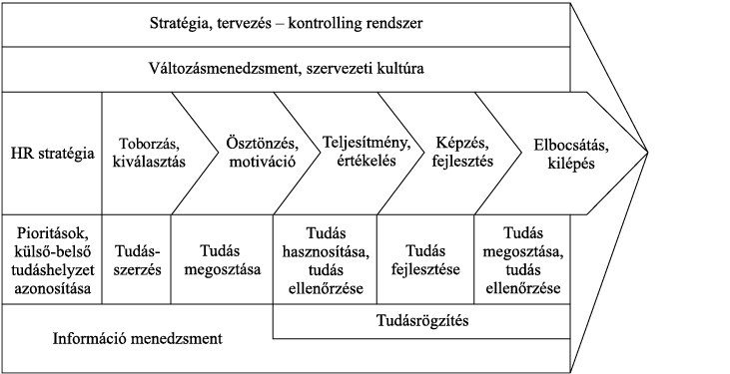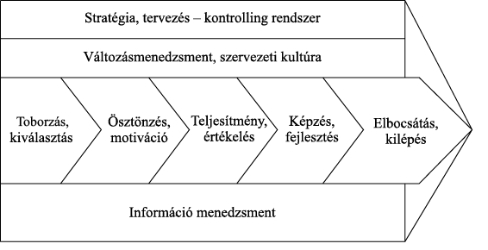

**A vezetési stílus jelentősége a szervezeti sikerben**

Kutatások (Bőgel, 1999) szerint az emberek akkor teljesítenek maximálisan, ha elkötelezettek, és munkájukat sajátjuknak tekintik, ami egyszerre támogatja a szervezeti és egyéni célokat. Egy sikeres tudásmenedzsment rendszer működtetéséhez a vezetőknek gyakran változtatniuk kell vezetési stílusukon.

**Probléma a hagyományos, reaktív vezetési stílussal:**

* Elsősorban a számszerűsíthető problémákra koncentrál, a „kemény” tényezőket kezeli,
* Problémacentrikus, ami gátolja a valódi célok elérését,
* Kényszeríti a szervezetet a sikerre, miközben gyengén motivál, előítéletes, és gyakran fél az ellenőrzés elvesztésétől.

**Az alkotó, megoldásközpontú vezetési stílus jellemzői:**

* Egyensúlyt tart a kemény és lágy tényezők között,
* Közös jövőképet alakít ki, erősíti az egységet és az elkötelezettséget,
* Nyitott, hallgat másokra, ösztönzi az önállóságot és a felelősségteljes kezdeményezést,
* Tanul a hibákból és az erősségek fokozására koncentrál.

Az új vezetési stílusnak figyelembe kell vennie a múlt tapasztalatait, de szabadnak kell lennie az előítéletektől, és a szervezet és az emberek harmonikus együttműködését kell elősegítenie.

**Alapelvek, amelyeket a vezetőnek értenie kell:**

* A szervezet sikere az embereken múlik,
* A vezető magatartása erősen befolyásolja az emberek teljesítményét,
* Az emberek nem szeretik, ha csak parancsokat kapnak, de lelkesen dolgoznak saját ötleteik megvalósításán,
* A szükséges támogatás megadása elkötelezettséget eredményez,
* A közösség ereje nagyobb, mint az egyéneké.

**Vezetési stílus – érzelmi intelligencia – vezetői kompetencia kapcsolata**

**A vezetési stílus szerepe:**  
A vezetési stílus alapvetően befolyásolja, hogy a tudásmenedzsment rendszer (TM) sikeresen kiépíthető és működtethető-e egy szervezetben. A modern vezetők egyre inkább felismerik, hogy a stílusváltás nem csak technikai, hanem érzelmi és emberi tényezőket is magában foglal.

**Érzelmi intelligencia (EQ) jelentősége:**  
Az érzelmi intelligencia – amelyet leginkább Daniel Goleman munkái alapján ismerünk – kulcsfontosságú tényező a vezetői sikerben. Goleman 25 EQ-tényezőt 5 fő kategóriába sorolt:

* Önismeret
* Önkontroll
* Motiváció
* Empátia
* Szociális érzék

Ezek a tényezők szoros összefüggésben állnak a munkavállalók viselkedésével és a szervezeti célok elérésének támogatásával.

**Vezetői kompetenciák (SHL modell alapján):**  
A vezetői kompetenciák három fő területre oszthatók:

1. **Vezetői képességek:** vezetés, tervezés, szervezés, minőségre törekvés, meggyőzés
2. **Szakmai képességek:** szakmai tudás, problémamegoldás, kommunikáció (szóbeli és írásbeli)
3. **Vállalkozói képességek és személyiségvonások:** üzleti tudatosság, kreativitás, tettre készség, stratégiai érzék, társas érzék, rugalmasság, tűrőképesség, motiváltság

**EQ és vezetői kompetenciák összefüggése:**  
Az EQ főbb jellemzői összhangban vannak a sikeres vezetők személyes és szociális kompetenciáival. Például:

* **Motiváció** az EQ-ban → **Motiváltság** a kompetenciák között
* **Empátia** → **Társas érzék**
* **Önismeret** → **Tűrőképesség, rugalmasság**
* **Önkontroll** → **Tűrőképesség**

**Vezetői stílusváltás iránya a tudásmenedzsment támogatásában**

A modern vezetőtől három alapvető elvárás fogalmazódik meg:

1. **Megfelelő kompetenciák** – a vezetőnek rendelkeznie kell azokkal a készségekkel, amelyek lehetővé teszik a tudásmenedzsment folyamatok hatékony irányítását.
2. **Tudásmenedzsmentet támogató szervezeti kultúra kialakítása** – olyan környezetet kell teremteni, amely ösztönzi az együttműködést, a tudás megosztását, fejlesztését, és segíti a csoportmunkát.
3. **Vezetői stílus alkalmazása, amely folyamatosan fejlődik és támogatja a szervezet működését** – olyan vezetői magatartás szükséges, amely támogatja a csapatot, motivál, és elősegíti a szervezeti célok elérését.

**A vezetői kompetenciák és a tudásmenedzsment elemek összefüggései**

* **Tudáscélok meghatározása** során a vezetőnek jól kell terveznie és szerveznie, motiválnia kell a csapatot, valamint meg kell győznie őket a célok fontosságáról. Ehhez fontos az együttműködési képesség és a társas érzék.
* **Tudásazonosításkor** rugalmasság, érzelmi tudatosság és konfliktuskezelő képesség szükséges, hogy a problémákat felismerje és kezelje, miközben figyel a stratégiai összefüggésekre.
* **Tudás megszerzése** az aktív kezdeményezőkészséget, motivációt és jó kommunikációs képességeket igényel a vezetőtől.
* **Tudás fejlesztése** során a vezetőnek kreatívnak és innovatívnak kell lennie, valamint képesnek arra, hogy önmagát és másokat is szabályozzon és fejlesszen.
* **Tudás elosztása** a csapatszellem és az empátia szerepét emeli ki, hiszen a tudás megosztása és mások fejlesztése erős társas kompetenciákat igényel.
* **Tudáshasznosításkor** elkötelezettség, hatékony kommunikáció és minőségre való törekvés szükséges, hogy a megszerzett tudás valóban értékké váljon.
* **Tudás rögzítése és ellenőrzése** során a vezetőnek lelkiismeretesnek, optimistának kell lennie, jól kell tűrnie a stresszt és képesnek kell lennie az önkontrollra és önértékelésre.

# Az etika jelentősége a tudásmenedzsment rendszerben (3.4)

**🔹 Tudásszerzés és tudásmegosztás kapcsolata**

* A tudásmegosztás kulcsfontosságú elem – de nem automatikus!
* Kritikus kérdés: **Ki hajlandó megosztani a tudását, és milyen feltételekkel?**
* A tudás megosztásához **egyéni nyitottság** és **szervezeti bizalom** szükséges.

**🔹 Magatartási tényezők és viselkedési minták**

* Tudásmegosztási hajlandóság: gyerekkortól formálódó minta.
* Különböző hatások (kultúra, környezet, életkor) befolyásolják.
* A viselkedés **etikai szinten** is értelmezhető – pl. önzés vs. együttműködés.

**🔹 A TMR célja**

* **Tudás létrehozása, megosztása, alkalmazása** kollektíven, rendszerezetten.
* Fő akadály: a munkatársak közti **versengés > együttműködés**.

**🔹 Hogyan csökkenthető a versengés?**

* **Közös célok**, **együttműködés légköre**.
* Motívumok: létbiztonság, elismerés, részvétel öröme, közös előnyök, változás lendülete.
* Kulcselemek: **bizalom + kommunikáció + tanulás = támogató szervezeti kultúra**.

**🔹 A bizalom szerepe**

* Bizalom = **kölcsönös előny + kevesebb kontrolligény**.
* Kétféle szerződés: **formális (papír)** és **informális (szóbeli)**.
* Konfliktus akkor keletkezik, ha valaki **megszegi a megállapodást**.

**🔹 Kritikus kérdések (etikai dimenzió)**

* Milyen magatartás felel meg **a közös és egyéni érdekeknek is**?
* Hol a határ a **korrekt üzleti viselkedés** és az **etikai átlépés** között?
* Mikor lesz egyéni érdekérvényesítésből **etikai probléma**?

**Az etika jelentősége a tudásmenedzsment rendszerben**

**🔹 Tudásszerzés ↔ Tudásmegosztás**

* **Inverz kapcsolat**: kérdés, kitől és hogyan szerezzük meg a tudást → alany hajlandósága megosztani
* **Egyéni motiváció** + **szervezeti kultúra** egyaránt számít

**🔹 Magatartás és kultúra**

* Megosztási hajlandóság: kisgyermekkortól kialakuló minták, kulturális és életkori hatások
* **Fő kultúra-elem**: bizalom, kommunikáció, tanulás
* Versengés vs. kooperáció → versengés fékezése közös célokkal és együttműködési légkörrel

**🔹 Etikai dimenziók a vállalaton belül és kívül**

1. **Belföldi folyamatok, HR-kérdések**
2. **Fogyasztói kapcsolatok**
3. **Beszállítói együttműködés**
4. **Társadalmi felelősségvállalás (CSR)**

**🔹 Etikai kérdések a tudásszerzés-átadás fázisában**

* **Továbbképzés**: ki, hol, miért és mennyiért?
* **Mentorálás**: hitelesség, viszonyok, határok
* **Új munkatárs**: mit árulunk el róla, mit kérdezhetünk?
* **Ügyfél- és beszállítói együttműködés**: őszinteség, bizalom határai
* **Tanácsadók, egyetemek**: titoktartás vs. referencia, határok
* **Informális források** (pletyka, történetek): mi az igazságtartalom?
* **Vállalatfelvásárlás**: valódi tudásszerzés vs. ára
* **Tudáslopás**: mi számít lopásnak, kultúrafüggő tolerancia

**🔹 Krízisközpont–etikai elméletek**

* **Gazdaságetika**: erkölcsi normák és modern gazdaság kölcsönhatása
* **Normatív etika fő áramlatai**:
  + erényetika
  + kötelességetika
  + következményetika
  + ismeretelméleti/ontológiai/motivációelméleti etika

**🔹 Etikai elvek a tudásátadásban**

* **Etikai intellektualizmus** (ész alapú helyes cselekvés) → továbbképzés, mentor
* **Utilitarizmus** (legnagyobb közösségi boldogság) → új kolléga felvétele, ügyfél/beszállító együttműködés
* **Emotivizmus** (erkölcsi ítélet érzelmi alapja) → történetek, pletykák
* **Szkepticizmus** (bizalom kérdése) → vállalatfelvásárlás, tudáslopás

**1. Kötelesség vagy következmény?**

**Etikai kérdések a vállalaton belül:**

* **Kötelességetika (deontológia):**
  + A cselekvés erkölcsössége nem az eredményén, hanem a szándékon és a szabály követésén múlik.
  + Például: A munkatárs a vállalati tudásmegosztó rendszert azért használja, mert ez a szabály, nem azért, mert érzi, hogy ez hasznos másoknak.
* **Etikai dilemmák a gyakorlatban:**
  + Mennyi e-mail küldése/fogadása etikus egy munkakörben?
  + Milyen információt oszthatunk meg, és kivel?
  + Ki férhet hozzá a dokumentált tudáshoz (explicit tudás)?
  + Elegendő-e az információtechnológiai eszközök által kínált tudás?

**Következményetika (utilitarizmus):**

* Egy cselekedet akkor erkölcsös, ha annak pozitív következményei vannak — minél több ember számára.
* Például: A tudásmegosztás erkölcsös, ha az egész csapat eredményesebbé válik általa.
* Konfliktusforrás: az egyéni és szervezeti célok eltérhetnek.

**2. Külső kapcsolatok etikai kérdései**

Ugyanígy kétféle szemlélet érvényesül:

* **Kötelességetika alapú kérdések:**
  + Kinek van joga ügyféladatokat, címlistákat használni?
  + Milyen formában és mértékben oszthatók meg stratégiai vagy technológiai információk?
* **Következményetika alapján:**
  + Melyik döntés eredményez nagyobb össztársadalmi vagy vállalati jót?
  + Milyen mértékű adatmegosztás szolgálja leginkább az ügyfelek, tulajdonosok, befektetők vagy épp a munkavállalók érdekét?

**3. Versengő vagy támogató magatartás?**

* **Valóság:** A magyar szervezeti kultúrában a versengés dominál, nem az együttműködés.
* **Játékelméleti megközelítés:** Fogolydilemma – az emberek gyakran a rövid távú nyereség reményében versengenek, nem bíznak a másikban.
* **Etikai következmény:** A következmények erősebben befolyásolják a döntéseket, mint az elvont normák.
* **Szlogenek hatása:**
  + *A tudás hatalom* – elősegíti a tudásféltést, monopóliumra törekvést.
  + *Tanulj, azt nem veheti el tőled senki* – individualizmus, nem együttműködésre ösztönöz.

**4. Konklúzió és jövőkép**

* **Fenntartható tudásmenedzsment:**
  + Etikai elvek beépítése elengedhetetlen – belső és külső kapcsolatokban egyaránt.
  + A tudásmegosztás csak akkor lehet hatékony, ha az etikai normák működésbe lépnek, és bizalmi kultúra épül ki.
* **Kulcselemek a sikerhez:**
  + Bizalomra épülő szervezeti kultúra.
  + Közös értékek, szabályok betartása.
  + Kölcsönös nyertes-nyertes helyzetre törekvés (win-win).